МИНИСТЕРСТВО ОБРАЗОВАНИЯ И НАУКИ РЕСПУБЛИКИ ТАТАРСТАН
ГАОУ ВО АЛЬМЕТЬЕВСКИЙ ГОСУДАРСТВЕННЫЙ ТЕХНОЛОГИЧЕСКИЙ УНИВЕРСИТЕТ
«Высшая школа нефти»

Кафедра «Разработка и эксплуатация нефтяных и газовых месторождений»
Группа 12-12

КУРСОВАЯ РАБОТА
по дисциплине «Подземный ремонт скважин»

на тему: «Подготовка скважин для перевода в консервацию и в наблюдательный фонд в условиях Федотовской площади Ново-Елховского месторождения»

Студент Ахметова А.Ф. _____________
фамилия, инициалы подпись

Руководитель ст. преподаватель Фархутдинов Н.Н. _____________
должность, фамилия, инициалы подпись

Оценка за:
текущую работу над курсовой работой ………………………………….………….
защиту курсовой работы……………………………………………………………...

Итоговая оценка ……………………………………………………………………...
Дата защиты курсовой работы …………...………………………………………….

Альметьевск, 2025

МИНИСТЕРСТВО ОБРАЗОВАНИЯ И НАУКИ РЕСПУБЛИКИ ТАТАРСТАН
Альметьевский государственный технологический университет
«Высшая школа нефти»
Отделение очное

«УТВЕРЖДАЮ»
Заведующей кафедрой РиЭНГМ
д.т.н. профессор Насыбуллин А.В.
____________________________
«____»________________2025 г.

ЗАДАНИЕ
на курсовую работу по дисциплине «Подземный ремонт скважин» по направлению подготовки 21.03.01 – «Нефтегазовое дело»
Профиль: Эксплуатация и обслуживание объектов добычи нефти.

Ф.И.О. студента ______________________________________________ Группа __________
Ф.И.О. руководителя _Фархутдинов Наил Назипович, старший преподаватель кафедры «Разработка и эксплуатация нефтяных и газовых месторождений__________
(фамилия, имя, отчество, должность, звание, место работы, подпись)

Тема: Подготовка скважин для перевода в консервацию и в наблюдательный фонд в условиях Федотовской площади Ново-Елховского месторождения.

Срок предоставления законченной курсовой работы на кафедру «а___» ____пибарау2025 г.
Дата защиты курсовой работы «____»_________пара.в2025 г.

Исходные данные к курсовой работе: научно-техническая литература по теме работы; геолого-технологические данные по рассматриваемому эксплуатационному объекту
б
Содержание расчетно - пояснительной записки

Наименование главы, раздела | Колич. листов графической части | % от объема проекта | Дата выполнения
Ретроспективный обзор | - | 15 | 2025г.
Технико-технологический раздел | 1-2 | 50 | 2025г.
Расчетный раздел | 1 | 35 | 2025г.

Всего листов графической части формата А-4 ____2____

Дата выдачи задания _______________________________
дата, подпись руководителя
Задание принял к исполнению ______________________________
дата, подпись студента

Введение
1. Обзор зарубежной и отечественной литературы в области применения новых технологий и техники при подземном ремонте нефтяных и газовых скважин. (не менее 15 работ).
2. Технико-технологический раздел
2.1. Общие геологическое строение месторождения по разрезу, хим. состав добываемого флюида и краткий анализ текущего состояния разработки.
2.2. Краткая характеристика видов, технических средств и материалов, применяемых при ремонте нефтяных и газовых скважин.
2.3. Методы исследования и обследования скважин для обоснования необходимости перевода скважин в консервацию и в наблюдательный фонд.
2.4. Выбор скважин-кандидатов и предлагаемая технология, и оборудование, для перевода скважин в наблюдательный фонд.
2.5. Подготовить проект – плана работы для ремонта скважин.
2.6. Мероприятия по предотвращению аварий, инцидентов и осложнений при ПРС.
2.7. Требования промышленной безопасности; охраны недр и окружающей среды при проведении ПРС.
3. Расчетный раздел.
3.1. Основные геолого – технические данные скважины (ГТД):
3.2. Расчеты при подготовке скважины к ремонту:
- Расчет определения категории опасности;
- Расчет определения допустимого давления на Э/К;
- Расчет определения плотности и объемов жидкости глушения, выбор вариантов глушения;
- План работы и акт на глушение скважины;
- Расчет освоения скважины после ремонта методом свабирования;
4. Выводы и рекомендации по применению технологий и инструментов при переводе нефтяных и газовых скважин в консервацию и в наблюдательный фонд.
5. Графические приложения:
5.1. Схема расстановки наземного оборудования при ПРСна устье скважины-кандидата.
5.2. Схема размещения внутри скважинного оборудования консервированных и наблюдательных скважин с привязкой к стратиграфии.

ЛИТЕРАТУРА
1. Данные КИС АРМИТС НГДУ.
2. Регламент ведения ремонтных работ в скважинах ПАО «Татнефть» СТО ТН 400-2018. ТатНИПИнефть, Бугульма, 2018 г. - 196 стр.
3. Р.Х. Муслимов, и др. «Нефтегазоносность Республики Татарстан. Геология и разработка нефтяных месторождений» Казань 2007 г. Том – 1 и 2. 315 стр.
4. А.Д. Амиров, К.А. Карапетов и др. Справочная книга по текущему и капитальному ремонту нефтяных и газовых скважин. «Недра» Москва. 1979г. 309 стр.
5. И. Т. Мищенко «Скважинная добыча нефти» Москва. 2003г.815 стр.
6. В. Н. Васильевский. А.И. Петров. «Исследование нефтяных пластов и скважин» Москва. 1973г. 342 стр.
7. Басарыгин Ю.М., Булатов А.И., «Технология капитального и подземного ремонта нефтяных и газовых скважин» –М. Краснодар: «Сов.Кубань», 2002. 584 с.
8. В. П. Дыбленко, Р. Н. Камалов и др. «Повышение продуктивности и реанимация скважин с применением виброволнового воздействия» Москва 2000 г. 381 стр.
9. К. Р. Уразаков. «Справочник по добыче нефти» УФА – 2001 г. 375 стр.
10. В. М. Муравьев «Спутник нефтяника» справочник. Москва 1977 г. 303 стр.
11. Промышленная безопасность в нефтедобыче. Надыршин Р.Ф. АГНИ, 2013 г.

Подпись руководителя работы __________________________________________
ОБОЗНАЧЕНИЯ И СОКРАЩЕНИЯ
АКЦ - акустический цементомер
АСПО - асфальтосмолопарафиновые отложения
БРС - быстроразъёмное соединение
ВАЦ - волновой акустический цементомер
ВНЗ - водонефтяная зона
ВНК - водонефтяной контакт
ВНП - водонабухающий полимер
ВТР - восстановление температурного режима
ГВК - государственный водный кадастр
ГГК - гамма-гамма каротаж
ГЖ - горючая жидкость
ГИС - геофизические исследования скважин
ГК - гамма-каротаж
ГКШ - гидравлический ключ штанговый
ГМС - гранулометрический состав
ГНВП - газонефтеводопроявление
ГНК - газонефтяной контакт
ГНКТ - гибкие насосно-компрессорные трубы
ГСК-2011 - Государственная геодезическая система координат 2011 года
ГСМ - горючесмазочный материал
ГТИ - геолого-технологическое исследование
ГРЭС - государственная районная электростанция
ГЭС - гидроэлектростанция
ДВС - двигатель внутреннего сгорания
ЗСО - зона санитарной охраны
ИА - Исполнительный аппарат ПАО «Татнефть»
ИННК - импульсный нейтрон-нейтронный каротаж
КГОМ - комплекс герметизирующего оборудования модернизированный
КИИ - комплект испытательного инструмента
КИП - контрольно-измерительный прибор
КРС - капитальный ремонт скважин
ЛВЖ - легко воспламеняющаяся жидкость
ЛМ - локатор муфт
ЛЭП - линия электропередачи
МЧС - министерство по чрезвычайным ситуациям
НКТ - насосно-компрессорные трубы
НМУ - неблагоприятные метеорологические условия
НШУ - нефтешламовая установка
ОВ - органическое вещество
ОЗЦ - ожидание затвердевания цемента
ООС - охрана окружающей среды
ОПО - опасный производственный объект
ОФЛ - ожидание физической ликвидации
ПАВ - поверхностно-активное вещество
ПВО - противовыбросовое оборудование
ПВР - прострелочно-взрывные работы
ПДВ - пластовая девонская вода
ПДК - постоянно действующая комиссия
ПДП - плита дорожная прямоугольная
ПЗП - призабойная зона пласта
ПЛА - план локализации и ликвидации последствий аварий
ППД - поддержание пластового давления
ПРС - подземный ремонт скважин
ПУЭ - правила устройства электроустановок
ПЧ - пожарная часть
РГД - расходометрия
СВН - сверхвязкая нефть
СГДТ - скважинный гамма-дефектомер-толщиномер
СЗЗ - санитарно-защитная зона
СИЗ - средство индивидуальной защиты
СКН - станок-качалка нефти
СПО - спускоподъёмная операция
СУ - станция управления
ТРС - текущий ремонт скважин
УВС – углеводородное сырье
ФНП - федеральные нормы и правила
ФУМ - фторопластовый уплотнительный материал
ХАВ - химический анализ воды
ЦДНГ - цех добычи нефти и газа
ЦДС - центральная диспетчерская служба
ЦППД - цех поддержания пластового давления
ШГН - штанговый глубинный насос
ЭЦН - электроцентробежный насос

АННОТАЦИЯ
Пояснительная записка содержит 104 страниц машинописного текста, 15 таблиц, 15 рисунков, список использованных источников включает 34 наименования, 3 приложения.
ПОДЗЕМНЫЙ РЕМОНТ СКВАЖИН (ПРС), КОНСЕРВАЦИЯ СКВАЖИН, НАБЛЮДАТЕЛЬНЫЙ ФОНД СКВАЖИН, ПОДГОТОВКА СКВАЖИН К ВЫВОДУ, ГЕОЛОГО-ТЕХНОЛОГИЧЕСКИЕ ИССЛЕДОВАНИЯ (ГТИ), КРИТЕРИИ ОТБОРА СКВАЖИН-КАНДИДАТОВ, ГЛУШЕНИЕ СКВАЖИН
В ходе работы проведен ретроспективный анализ отечественного и зарубежного опыта в области подземного ремонта, рассмотрены современные методы диагностики состояния скважин и пласта. На основе геолого-технологических данных Федотовской площади выполнен детальный технико-технологический анализ, включающий характеристику геологического строения, состава флюидов и текущего состояния разработки. Особое внимание уделено методам исследования и обследования скважин для обоснования необходимости их перевода, а также выбору конкретных скважин-кандидатов.
В расчетном разделе представлены конкретные инженерные расчеты по подготовке скважин к ремонту: определение категории опасности, расчет параметров глушения, планирование работ по освоению. Проект завершается разработкой практических рекомендаций по применяемым технологиям и оборудованию. Результаты работы могут быть использованы для оптимизации управления фондом скважин на Ново-Елховском месторождении и других месторождениях со схожей геологической структурой и аналогичными эксплуатационными условиями, что позволит повысить экономическую эффективность и обеспечить экологическую безопасность.

СОДЕРЖАНИЕ
ВВЕДЕНИЕ 8
1. Обзор зарубежной и отечественной литературы в области применения новых технологий и техники при подземном ремонте нефтяных и газовых скважин. 9
2.ТЕХНИКО-ТЕХНОЛОГИЧЕСКИЙ РАЗДЕЛ 28
2.1. Общие геологическое строение месторождения по разрезу, хим. состав добываемого флюида и краткий анализ текущего состояния разработки. 28
2.1 Общие геологическое строение месторождения по разрезу, хим. состав добываемого флюида и краткий анализ текущего состояния разработки 30
2.2 Краткая характеристика видов, технических средств и материалов, применяемых при ремонте нефтяных и газовых скважин. 47
2.3 Методы исследования и обследования скважин для обоснования необходимости перевода скважин в консервацию и в наблюдательный фонд 52
2.4 Выбор скважин-кандидатов и предлагаемая технология, и оборудование, для перевода скважин в наблюдательный фонд. 61
2.5 Проект – плана работы для ремонта скважин. 69
2.6. Мероприятия по предотвращению аварий, инцидентов и осложнений при ПРС. 75
2.7. Требования промышленной безопасности; охраны недр и окружающей среды при проведении ПРС 78
3. РАСЧЕТНЫЙ РАЗДЕЛ 85
3.1 Основные геолого – технические данные скважины (ГТД): 85
3.2 Расчет подготовительных работ при ремонте скважин-кандидатов (глушение, промывка забоя, освоение после ремонта) 86
4. Выводы и рекомендации по применению технологий и инструментов при переводе нефтяных и газовых скважин в консервацию и в наблюдательный фонд. 98
СПИСОК ИСПОЛЬЗОВАННОЙ ЛИТЕРАТУРЫ 101
ПРИЛОЖЕНИЯ 105

ВВЕДЕНИЕ
Процессы консервации и перевода в наблюдательный фонд далеко не тождественны простой остановке скважины. Консервация представляет собой комплекс технических мероприятий, обеспечивающих долгосрочную герметизацию ствола и изоляцию продуктивных пластов от окружающей среды, что исключает риски межпластовых перетоков, загрязнения грунтовых вод и неконтролируемых выбросов. Наблюдательный фонд, в свою очередь, формируется из специально отобранных скважин, которые, утратив экономическую эффективность как добывающие, сохраняют свою ценность как уникальные гидродинамические точки для долгосрочного мониторинга пластового давления, изучения движения контуров нефтеносности и оценки эффективности системы разработки в целом. Таким образом, это не «списание», а перевод актива в новое качественное состояние.
Целью данной курсовой работы является разработка научно-методического и технологического подхода к подготовке скважин Федотовской площади Ново-Елховского месторождения для перевода в консервацию и наблюдательный фонд. Для достижения поставленной цели необходимо решить ряд взаимосвязанных задач: проанализировать причины осложнений и ремонтов на скважинах; изучить современные методы диагностики технического состояния скважин и фильтрационных параметров пласта; сформулировать критерии отбора скважин-кандидатов; предложить конкретные технологии и оборудование для проведения работ; выполнить необходимые инженерные расчеты; разработать практические рекомендации, обеспечивающие промышленную и экологическую безопасность.

1. ОБЗОР ЗАРУБЕЖНОЙ И ОТЕЧЕСТВЕННОЙ ЛИТЕРАТУРЫ В ОБЛАСТИ ПРИМЕНЕНИЯ НОВЫХ ТЕХНОЛОГИЙ И ТЕХНИКИ ПРИ ПОДЗЕМНОМ РЕМОНТЕ НЕФТЯНЫХ И ГАЗОВЫХ СКВАЖИН.

Подземный ремонт скважин (ПРС) является неотъемлемой и критически важной частью жизненного цикла любой добывающей или нагнетательной скважины. На современном этапе развития нефтегазовой отрасли, характеризующемся истощением легкоизвлекаемых запасов и переходом к сложным, низкопроницаемым и трудноизвлекаемым коллекторам, значение эффективного и технологичного подземного ремонта многократно возрастает. Это уже не просто «латание дыр», а комплекс высокотехнологичных операций, направленных на поддержание и увеличение продуктивности скважины, обеспечение ее безопасной и безаварийной эксплуатации в течение всего проектного срока. Современный ПРС сталкивается с рядом вызовов: рост сложности геологических условий, ужесточение экологических требований, необходимость постоянной оптимизации затрат в условиях нестабильных цен на углеводороды. Успешное решение этих задач определяет как экономическую рентабельность месторождения, так и его экологическую устойчивость.
Подземный ремонт скважин — это комплекс работ, проводимых на эксплуатационной или нагнетательной скважине с целью восстановления или повышения ее производительности, обеспечения проектных технико-технологических параметров эксплуатации и ликвидации аварий. Классификация ПРС основана на целях, сложности и масштабе проводимых операций
ТРС — это планово-предупредительные работы, направленные на поддержание работоспособности скважины и устранение незначительных неисправностей без проведения глубоких и сложных операций.
Цель: Поддержание нормального режима эксплуатации, замена вышедшего из строя или отработавшего свой ресурс оборудования, профилактика аварий.
Периодичность: проводится регулярно, в соответствии с регламентом или при появлении первых признаков отклонений.
Основные виды работ:
- Смена насосно-компрессорных труб (НКТ) и глубинных насосов (ШГН, ЭЦН, ВШН) вследствие их износа или коррозии.
- Очистка забоя скважины от песчаных пробок, смоляно-парафиновых отложений (СПО) и солей.
- Замена или ревизия устьевой арматуры (фонтанной елки).
- Промывка и продувка скважины для восстановления притока.
- Неглубокие прострелочные работы для ликвидации мертвых зон.
Характеристика: относительно низкая стоимость, короткие сроки выполнения, использование стандартного бригадного оборудования (агрегатов, циркуляционных систем). ТРС является основой для предотвращения более серьезных осложнений.
КРС — это комплекс сложных и трудоемких работ, связанных с вмешательством в конструкцию скважины, изменением состояния призабойной зоны пласта (ПЗП) или ликвидацией сложных аварий.
Цель: Коренное изменение технического состояния скважины, восстановление ее продуктивности после серьезных повреждений или переведение на другой эксплуатационный объект.
Периодичность: проводится по мере необходимости, часто является следствием неэффективности ТРС или внезапной серьезной аварии.
Основные виды работ:
- Ликвидация сложных аварий: Извлечение прихваченного бурильной или технологической колонны, ловильные работы (извлечение обрывков труб, инструмента), ликвидация открытого фонтана.
- Восстановление целостности колонны: Ремонт цементного кольца (тампонажные работы), ликвидация межколонных перетоков, установка хвостовиков или расширителей для изоляции дефектных участков эксплуатационной колонны.
- Перевод скважины на другой горизонт: Консервация текущего пласта и вскрытие нового, перфорация в другом интервале.
- Изоляция водопритоков: Установка цементных мостов, использование химических реагентов-водоизоляторов для снижения обводненности продукции.
Характеристика: Высокая стоимость, большая продолжительность, привлечение специализированной техники (передвижные буровые установки, цементировочные агрегаты высокой мощности, ловильный инструмент), необходимость детального предварительного проектирования.
Ремонтно-изоляционные работы (РИР) и работы по интенсификации притока (РИП). Эта категория работ занимает промежуточное положение между ТРС и КРС и направлена не столько на ремонт оборудования, сколько на улучшение фильтрационных характеристик пласта.
Цель: Увеличение дебита скважины (нефти или газа) или приемистости нагнетательной скважины за счет воздействия на призабойную зону пласта (ПЗП).
Основные виды работ по интенсификации притока (РИП):
- Гидравлический разрыв пласта (ГРП): Создание в ПЗП высокопроводимых трещин путем нагнетания под высоким давлением специальной жидкости. Является основным методом для освоения низкопроницаемых коллекторов.
- Солянокислотные обработки (СКО): Растворение карбонатных пород и продуктов кольматации в ПЗП для увеличения проницаемости.
- Физико-химические и термохимические методы: Закачка реагентов для удаления парафинов, смол, деэмульсации жидкости.
- Гидропескоструйная перфорация (ГПП): Создание перфорационных каналов большого диаметра и глубины для улучшения связи скважины с пластом.
Основные виды ремонтно-изоляционных работ (РИР):
- Изоляция водопритоков: как упоминалось выше, это может быть частью КРС, но менее сложные случаи решаются в рамках РИР с использованием гелевых систем, цементов или быстротвердеющих составов.
- Раздельная эксплуатация нескольких пластов: Установка пакеров для изоляции пластов с разными давлениями или свойствами флюидов.
Взаимосвязь видов ремонта: Все три вида ремонта тесно связаны между собой. Своевременный и качественный ТРС предотвращает необходимость в КРС. РИР и РИП часто проводятся одновременно с КРС или как самостоятельные мероприятия для повышения эффективности скважины после ремонта.
Основные причины осложнений и аварий в скважинах (механические, геологические, технологические). Причины осложнений и аварий носят многофакторный характер и могут быть условно разделены на несколько крупных групп.
1. Механические причины. Связаны с поломкой, износом или деформацией элементов оборудования скважины.
Износ и усталость металла: Коррозия (CO₂, H₂S, кислородная), эрозия от воздействия потока жидкости с твердыми частицами, усталостные разрушения НКТ от знакопеременных нагрузок.
Прихват инструмента: Механический: Образование песчаных пробок, попадание в скважину посторонних предметов. Дифференциальный: Прижим колонны к стенке из-за значительной разницы давлений в скважине и пласте, особенно в зонах низкой проницаемости. Кольматационный: Осложнение, вызванное проникновением бурового раствора или его фильтрата в породу.
Обрыв труб и штанг: из-за превышения допустимых нагрузок, усталости металла, резьбовых соединений. Разгерметизация колонн: Трещины, износ муфтовых соединений, некачественное цементирование.
Геологические и физико-химические причины обусловлены свойствами горных пород и пластовых флюидов. Образование песчаных пробок: характерно для слабосцементированных коллекторов. Приводит к снижению дебита, эрозии оборудования и прихватам.
Отложения парафинов, асфальтенов и смол (СПО): происходит при снижении температуры и давления ниже точки начала выпадения твердой фазы. Образующиеся отложения сужают проходное сечение НКТ и фильтра.
Солеотложения: Выпадение солей (чаще всего сульфатов и карбонатов кальция) из пластовой воды при изменении термобарических условий.
Проявления пластовой воды: Непредсказуемый прорыв воды приводит к резкому росту обводненности, изменению гидродинамики пласта и коррозионной активности среды.
Аномально высокое пластовое давление (АВПД) и аномально низкое пластовое давление (АНПД): АВПД создает риски газонефтепроявлений и открытых фонтанов, а АНПД — к осыпям породы и поглощению промывочной жидкости.
Геомеханические процессы: Сдвиги горных пород, приводящие к деформации и разрушению обсадных колонн.
Технологические и человеческие причины. Связаны с ошибками на стадиях проектирования, бурения и эксплуатации скважины. Ошибки при проектировании и строительстве скважины:
- Неправильный выбор конструкции скважины, марки стали обсадных труб, класса цемента.
- Некачественное цементирование заколонного пространства, приводящее к межколонным перетокам и коррозии.
- Нарушение регламентов эксплуатации: Резкие изменения режима работы скважины (дебита, давления), приводящие к разрушению каркаса породы или активизации процессов осадкообразования.
- Ошибки при проведении ремонтных работ: Неправильный подбор технологической жидкости, превышение давлений, механические повреждения оборудования из-за неосторожных действий.
- Низкое качество оборудования и материалов: Использование несертифицированных или контрафактных материалов (трубы, химреагенты, цемент).
Современный подход к предотвращению аварий основан на комплексном мониторинге и прогнозировании, когда данные о работе скважины (дебит, давление, температура, вибрация) анализируются в реальном времени, что позволяет предсказать и предотвратить многие осложнения на ранней стадии.
Экономические и экологические аспекты: важность снижения затрат и минимизации воздействия на окружающую среду. В современных условиях эффективность подземного ремонта оценивается не только по техническому успеху, но и по экономическим и экологическим критериям.
Экономические аспекты:
Высокая доля затрат на ПРС в себестоимости добычи: Затраты на все виды подземного ремонта могут достигать 25-40% от общих операционных расходов (OPEX) месторождения. Поэтому их оптимизация напрямую влияет на рентабельность.
Структура затрат: Амортизация и аренда оборудования: Стоимость использования буровых установок, спецтехники, контрольно-измерительных приборов.
Материалы: НКТ, химреагенты, тампонажные материалы, цемент.
Транспорт и логистика: особенно актуально для удаленных и труднодоступных месторождений.
Фонд оплаты труда высококвалифицированного персонала (ремонтников, инженеров, геологов).
Ключевые направления снижения затрат:
Внедрение систем прогнозирующего и предиктивного обслуживания (Predictive Maintenance): Анализ данных для планирования ремонта до наступления аварии, что дешевле и эффективнее, чем ликвидация ее последствий.
Оптимизация ремонтного фонда скважин: Приоритизация работ на основе экономического эффекта (дебит, остаточные запасы, стоимость ремонта).
Применение современных технологий: например, использование гибких насосно-компрессорных труб (ГНКТ) позволяет проводить многие операции быстрее и без необходимости подъема основной колонны НКТ, сокращая время и трудозатраты.
Стандартизация и унификация процессов: Снижение простоев за счет оптимизации регламентов работ.
Увеличение межремонтного периода (МРП): Главный показатель эффективности службы ПРС. Увеличение МРП напрямую снижает количество ремонтов в год и соответствующие затраты.
Экологические аспекты. Нефтегазовая отрасль находится под пристальным вниманием экологических организаций и регулирующих органов. ПРС связан с рядом экологических рисков.
Основные экологические риски при ПРС:
- Разлив нефти и нефтесодержащей жидкости: при открытом фонтанировании, нарушении герметичности устья или разрыве труб.
- Загрязнение почв и грунтовых вод: В случае утечек буровых и технологических растворов, химреагентов, пластовых вод.
- Образование и несанкционированное размещение отходов бурения: Шламы, отработанные буровые растворы.
- Выбросы парниковых и вредных газов: Сжигание попутного нефтяного газа (ПНГ) на факеле, выбросы от работы техники.
Меры по минимизации воздействия на окружающую среду:
Применение экологически безопасных технологических жидкостей: Использование буровых растворов на биоразлагаемой основе.
- Система «нулевого сброса» (Zero Discharge): Организация замкнутой системы циркуляции промывочных жидкостей, когда все выносимые на поверхность шламы и жидкости утилизируются или перерабатываются, а не сбрасываются в окружающую среду.
- Современные системы контроля устья (ПВО — противовыбросовое оборудование): Регулярные испытания и обслуживание арматуры для гарантированного предотвращения неконтролируемых выбросов.
- Утилизация и переработка отходов: Использование шламов для рекультивации или в качестве вторичного сырья.
- Планирование и мониторинг: Проведение оценки воздействия на окружающую среду (ОВОС) перед началом работ, постоянный экологический мониторинг.
Таким образом, современный подземный ремонт скважин представляет собой сложную, многодисциплинарную область, где технические решения неразрывно связаны с экономической целесообразностью и экологической ответственностью. Успех в этой области определяется переходом от реактивной модели «ремонт по факту аварии» к проактивной — «прогнозирование, профилактика и оптимизация». Дальнейшее развитие ПРС связано с цифровизацией (использованием Big Data и AI для прогнозирования отказов), роботизацией ремонтных операций и разработкой новых, более эффективных и экологически чистых материалов и технологий воздействия на пласт.
Современная индустрия подземного ремонта скважин переживает технологическую революцию, движимую необходимостью освоения сложных запасов, снижения операционных расходов и повышения экологической безопасности. Традиционные методы уступают место комплексным, высокоавтоматизированным и интеллектуализированным решениям. Данная глава посвящена анализу передовых технологий и техники, определяющих облик отрасли, с выделением ключевых тенденций как в мировом, так и в отечественном опыте.
Технологии и оборудование для механизированной добычи и ремонта. Мировой опыт в области механизированной добычи и ремонта характеризуется стремлением к созданию полностью автоматизированных и максимально автономных скважинных систем. Концепция «Умных скважин» (Smart Wells), активно продвигаемая лидерами рынка, такими как Schlumberger и Halliburton, становится новым стандартом. Эти системы оснащены сложным комплексом телеметрии и управления, включающим датчики давления, температуры, расхода, а также клапаны с регулируемой проходимостью, управляемые с поверхности по гидравлическим или электрическим каналам. Преимущество таких систем заключается в возможности дистанционного контроля и оптимизации режима работы отдельной скважины или даже отдельных зон пласта в реальном времени, что позволяет оперативно реагировать на изменения и предотвращать многие осложнения, сводя необходимость в физическом ремонте к минимуму.
Параллельно развиваются технологии, направленные на повышение надежности и долговечности оборудования. Значительный прогресс наблюдается в области создания новых материалов и защитных покрытий для насосно-компрессорных труб и штанг. На смену традиционным сталям приходят композитные материалы, высокопрочные сплавы, устойчивые к сероводородной и углекислотной коррозии, а также нанопокрытия, снижающие абразивный износ и адгезию парафиновых отложений. Это напрямую увеличивает межремонтный период оборудования.
Особого внимания заслуживает направление бесштангной добычи, где все более важную роль играют винтовые насосы с электроприводом (PCP). Данная технология предполагает размещение электродвигателя непосредственно в призабойной зоне, что исключает из конструкции колонны штанг, являющихся традиционным источником проблем – обрывов, износа труб и значительных энергопотерь. Современные системы PCP оснащаются частотными преобразователями, позволяющими гибко регулировать скорость откачки в зависимости от условий в пласте, что повышает коэффициент извлечения нефти и продлевает жизнь оборудования.
Отечественный опыт в этой сфере демонстрирует как собственные разработки, так и активную политику адаптации и локализации зарубежных технологий. Ведущие научно-исследовательские институты, такие как ВНИИБТ, «ТатНИПИнефть» и «БашНИПИнефть», ведут работы по созданию конкурентоспособных систем диагностики, примером которых является система сбора и контроля данных (СКД), позволяющая осуществлять мониторинг работы штанговых глубинных насосов. Российские производители осваивают выпуск аналогов импортного оборудования, включая элементы систем «Умная скважина» и установки PCP, что позволяет снизить зависимость от иностранных поставок и стоимость внедрения для отечественных компаний.
Технологии ремонта ствола скважины. Ремонт ствола скважины сегодня – это область, где на первый план выходят роботизированные и высокоточные технологии. Зарубежные компании предлагают инновационные решения, кардинально меняющие традиционные подходы. Например, роботизированные комплексы, подобные решениям от Welltec, представляют собой автономные или кабельные аппараты, способные выполнять широкий спектр операций внутри ствола скважины без необходимости спуска традиционной бурильной колонны. Эти устройства проводят видеодиагностику, механическую очистку стенок от парафина и отложений, а также выполняют локальный ремонт, что значительно сокращает время работ и их стоимость.
Технологии гидравлического разрыва пласта также вышли на качественно новый уровень. Многостадийный ГРП (Multistage Fracking) в горизонтальных стволах стал стандартом для освоения сланцевых и трудноизвлекаемых коллекторов. Такие системы, как Schlumberger's FracXpress, позволяют проводить десятки стадий разрыва за одну непрерывную операцию, используя интеллектуальные разрывные клапаны, активируемые в заданной последовательности. Это обеспечивает максимально полный контакт с пластом и значительно увеличивает начальные дебиты и конечную нефтеотдачу.
Не менее важны достижения в области цементирования. Интеллектуальные системы цементирования подразумевают использование передового программного обеспечения для трехмерного моделирования процесса, прецизионных цементировочных агрегатов, обеспечивающих точное дозирование и давление, а также мониторинга в реальном времени. Это позволяет гарантировать целостность цементного кольца на всем его протяжении, предотвращая миграцию флюидов и обеспечивая долгосрочную герметичность скважины.
Отечественная практика имеет прочные традиции в области методов воздействия на призабойную зону, таких как солянокислотные обработки и ГРП. Российские компании и научные центры continuously совершенствуют рецептуры химических реагентов и пропантов, адаптируя их к специфике местных коллекторов. В области тампонажных материалов ведутся разработки составов с регулируемыми временами схватывания, повышенной коррозионной стойкостью и устойчивостью к агрессивным средам. Что касается оборудования, то российские производители, такие как АО «Уралмаш НГО Холдинг», наращивают компетенции в производстве современных ремонтных установок, способных конкурировать с зарубежными аналогами по своим техническим характеристикам.
Технологии борьбы с песчаностью и восстановления колонны. Проблема пескопроявления, характерная для слабосцементированных коллекторов, решается сегодня с помощью комплекса механических и химических методов. В зарубежной практике широкое распространение получили технологии контроля пескопроявления (Sand Control), среди которых особой эффективностью отличаются химические песчаные агрегаты. Данная технология заключается в закачке в призабойную зону специальных смол или полимеров, которые, проникая в поровое пространство, цементируют рыхлые песчаники, создавая прочный, но высокопроницаемый фильтр.
Другим передовым решением являются расширяемые песчаные фильтры (Expandable Sand Screen - ESS). Это конструкции из проволочной сетки, которые доставляются в целевую зону в свёрнутом состоянии, а затем механически или гидравлически расширяются, плотно прижимаясь к стенкам необсаженного ствола или эксплуатационной колонны. Это создает надежный барьер для механических частиц, одновременно максимально увеличивая площадь фильтрации.
Для восстановления целостности самой обсадной колонны применяются технологии ремонтной изоляции, такие как механические патч-системы. Эти системы представляют собой тонкостенные гильзы из специальной стали или композитов, которые развальцовываются внутри колонны в зоне повреждения, формируя новый, герметичный канал. Подобные методы позволяют избежать дорогостоящего и длительного ремонта с подъемом колонны.
Отечественный подход к борьбе с песчаностью традиционно опирается на установку гравийных фильтров, которые, несмотря на свою проверенную временем эффективность, требуют больших трудозатрат. Однако и здесь наблюдается прогресс: разрабатываются и внедряются новые схемы установки фильтров, а также химические методы, аналогичные зарубежным, на основе отечественных реагентов. Технологии цементажа за колонной остаются фундаментальным методом восстановления ее герметичности в российской практике, при этом непрерывно улучшается качество тампонажных материалов и точность проведения самих работ.
Ключевым трендом современности является переход от эпизодических измерений к непрерывному мониторингу состояния скважины и пласта. В этом зарубежным компаниям помогают волоконно-оптические системы, которые стали настоящим прорывом. Системы распределенного измерения температуры (DTS) и акустики (DAS) превращают скважинный кабель в сплошной, непрерывный датчик длиной в километры. DTS позволяет с высочайшей точностью отслеживать профиль температуры по стволу, идентифицируя интервалы притока, поглощения жидкости или образования отложений. DAS же, «прослушивая» скважину, способна детектировать микросейсмические события, определить начало пескопроявления или оценить работу глубинного оборудования.
Интеграция этих данных в системы мониторинга в реальном времени (Real-Time Monitoring) создает основу для т.н. «цифрового месторождения». Операторы получают возможность видеть и анализировать процессы, происходящие в недрах, практически без задержки. Однако настоящую ценность этим большим массивам данных (Big Data) придают алгоритмы искусственного интеллекта (AI) и машинного обучения. Они позволяют не просто отслеживать текущую ситуацию, но и строить прогнозные модели, предсказывая износ оборудования, вероятность осложнений или падение дебита, переводя обслуживание скважин на предиктивную, упреждающую модель.
Отечественная нефтегазовая отрасль активно развивается в этом направлении. Традиционно сильные школы скважинной геофизики и гидродинамических исследований служат solid фундаментом для создания современных систем диагностики. Одним из наиболее перспективных направлений является создание и внедрение цифровых двойников месторождений. Эти сложные компьютерные модели, интегрирующие геологические, технологические и экономические данные, позволяют проводить виртуальные эксперименты, оптимизировать системы разработки и, что важно для подземного ремонта, с высокой достоверностью моделировать последствия тех или иных ремонтных воздействий, выбирая наиболее эффективный сценарий.
Проведенный обзор наглядно демонстрирует, что магистральным путем развития подземного ремонта скважин является его интеллектуализация, роботизация и интеграция в единое цифровое пространство месторождения. Технологии, еще недавно считавшиеся футуристическими, сегодня становятся коммерчески доступными и доказывают свою экономическую эффективность. Отечественная промышленность, обладая значительным научно-техническим потенциалом, движется в общем мировом тренде, сочетая адаптацию лучших зарубежных практик с развитием собственных уникальных компетенций, что является залогом успешного и устойчивого развития отрасли в условиях ожесточающихся технических и экологических требований.
Сравнительный анализ и перспективные направления. Проведенный обзор новых технологий в подземном ремонте скважин демонстрирует динамичное развитие данной отрасли во всем мире. Однако темпы и характер этого развития неодинаковы в разных странах и регионах. Для формирования эффективной стратегии технологического развития отечественной нефтегазовой отрасли необходим объективный сравнительный анализ уровня развития технологий в России и за рубежом, выявление системных барьеров и определение наиболее перспективных векторов для инвестиций и научных исследований.
Сравнительный анализ уровня развития технологий в России и за рубежом. Проводя сравнительный анализ, нельзя говорить о тотальном отставании или, напротив, превосходстве. Реальная картина представляет собой мозаику из сильных и слабых сторон, где отечественный опыт демонстрирует высокую эффективность в решении традиционных задач, но сталкивается с вызовами в области высоких технологий и их массовой коммерциализации.
Сильные стороны зарубежного опыта заключаются, прежде всего, в опережающем развитии сквозных цифровых и роботизированных решений. Лидеры рынка, такие как Schlumberger, Halliburton и Baker Hughes, сделали ставку на создание интегрированных экосистем, где оборудование для добычи и ремонта неразрывно связано с системами сбора данных, их анализа и принятия решений. Концепция «цифрового керна», основанная на данных сенсоров и искусственном интеллекте, позволяет с высокой точностью прогнозировать поведение пласта, в то время как роботизированные комплексы для внутрискважинных операций минимизируют человеческий фактор и повышают безопасность. Ключевым преимуществом является тесная интеграция фундаментальной науки, прикладных разработок и запросов производства, что обеспечивает быстрый вывод инноваций на рынок и их непрерывную итерацию.
Сильные стороны отечественного опыта традиционно сосредоточены в областях, связанных с геологией и сложными условиями эксплуатации. Российские специалисты и научные школы, например, ВНИИБТ и отраслевые НИИ, обладают глубинными компетенциями в области гидродинамического моделирования, интерпретации данных геофизических исследований скважин и технологий воздействия на пласт, таких как солянокислотные обработки и ГРП, адаптированных к специфике месторождений Западной Сибири, Волго-Уральского региона и Тимано-Печоры. Отечественные технологии цементирования и тампонажные материалы зачастую не уступают, а в некоторых случаях превосходят зарубежные аналоги по своему качеству и надежности в условиях низких температур и агрессивных сред. Кроме того, наблюдается положительная тенденция в области локализации производства стандартного ремонтного оборудования и элементов насосно-компрессорных труб.
Слабой стороной российской отрасли остается разрыв между передовыми научными наработками и их широкомасштабным внедрением в практику. Если за рубежом новые технологии часто носят характер «под ключ», то в России они нередко остаются в статусе пилотных проектов. Наблюдается значительный дефицит в области производства критически важных высокотехнологичных компонентов: волоконно-оптических систем мониторинга, элементов интеллектуального управления скважиной, высокоточных датчиков, специальной химии премиум-класса и роботизированных комплексов для ремонта.
Таким образом, сравнительный анализ показывает, что Россия сохраняет лидерство в решении прикладных инженерных задач в знакомых геологических условиях, но уступает в скорости и масштабах внедрения прорывных, трансформирующих отрасль цифровых и робототехнических решений.
Ключевые барьеры для внедрения новых технологий в России. Несмотря на понимание необходимости технологической модернизации, ее темпы в России сдерживаются комплексом взаимосвязанных барьеров.
Наиболее острой проблемой является импортозависимость в области критических технологий и компонентов. Сложные электронные системы, элементы телеметрии, программное обеспечение для сейсмического и гидродинамического моделирования, а также высокотехнологичное оборудование для операций, подобных многостадийному ГРП, исторически поставлялись из-за рубежа. В условиях геополитической нестабильности и санкционного давления эта зависимость создает значительные риски для непрерывности производственных процессов и реализации новых проектов, вынуждая компании искать либо пути неавторизованного импорта, либо ускоренной, но зачастую более дорогой и длительной локализации.
Вторым существенным барьером выступает экономический фактор. Внедрение передовых технологий, будь то системы «умной скважины» или роботизированные комплексы, требует колоссальных первоначальных инвестиций. В условиях волатильности мировых цен на нефть российские компании вынуждены тщательно взвешивать риски и отдачу от таких проектов. Зачастую краткосрочная экономия на капитальных затратах перевешивает долгосрочные выгоды от повышения нефтеотдачи и снижения операционных расходов, что тормозит принятие решений о масштабировании успешных пилотных испытаний.
Третий барьер носит нормативно-правовой и институциональный характер. Действующая нормативная база в области недропользования, лицензирования оборудования и проведения работ зачастую не поспевает за скоростью технологического развития. Процедуры согласования применения новых, нестандартных технологий могут быть излишне бюрократизированными и длительными. Кроме того, существует определенный консерватизм и дефицит квалифицированных кадров, способных работать с новейшим цифровым и технологическим инструментарием, как на уровне сервисных компаний, так и среди государственных регуляторов.
Выявление наиболее перспективных направлений для дальнейших исследований и внедрения. Преодоление указанных барьеров и обеспечение конкурентоспособности отечественного подземного ремонта требуют фокусировки на нескольких ключевых направлениях, обладающих наибольшим трансформационным потенциалом.
Цифровизация и технологии работы с данными являются безусловным приоритетом. Создание и внедрение отечественных платформ для сбора и анализа данных в режиме реального времени, а также развитие технологий «цифровых двойников» месторождений и скважин позволят перейти от реагирования на аварии к их прогнозированию и профилактике. Это направление включает в себя разработку собственных систем на основе волоконно-оптических датчиков (DTS/DAS) и алгоритмов машинного обучения для интерпретации получаемой информации, что снизит зависимость от иностранного ПО и оборудования.
Роботизация и автоматизация физических операций внутри скважины – это следующий логичный шаг. Инвестиции в исследования и разработку отечественных роботизированных комплексов для депарафинизации, диагностики, очистки и локального ремонта ствола позволят drastically сократить продолжительность и стоимость работ, повысить их точность и безопасность. Это направление напрямую связано с развитием новых материалов и аддитивных технологий для создания износостойких и коррозионностойких компонентов.
Развитие «зеленых» технологий становится не только вопросом экологии, но и экономической эффективности и доступа к международным рынкам. Перспективными являются технологии, направленные на полное исключение сбросов буровых и технологических жидкостей (системы «нулевого сброса»), утилизацию и переработку нефтесодержащих отходов, а также сокращение выбросов парниковых газов за счет повышения энергоэффективности ремонтных операций и использования оборудования с низким углеродным следом.
Стратегия технологического развития подземного ремонта скважин в России должна носить комплексный и опережающий характер. Она должна сочетать в себе ускоренную импортозамещающую локализацию в критических областях, таких как элементная база для мониторинга, с опорой на традиционные сильные стороны в области геологии и проектирования. Одновременно с этим необходима активная государственная и корпоративная поддержка прорывных исследований в области цифровизации, роботизации и «зеленых» решений. Только такой сбалансированный подход позволит не только догнать мировых лидеров, но и создать собственные конкурентные преимущества на рынке технологий для нефтегазодобычи.
Проведенный анализ современного состояния и перспектив подземного ремонта скважин демонстрирует кардинальную трансформацию данной отрасли. От ремонтов по факту аварии происходит переход к комплексной, предиктивной модели управления жизненным циклом скважины, в основе которой лежат цифровые технологии, роботизация и экологическая ответственность. Анализ выявил наличие значительного технологического разрыва между передовыми зарубежными решениями и отечественной практикой в ключевых высокотехнологичных областях, однако одновременно подтвердил наличие в России уникальных компетенций и потенциала для импортозамещения и разработки собственных прорывных решений.
Цель данного обзора – систематизировать современное состояние, вызовы и технологические тенденции в области подземного ремонта скважин – достигнута. В работе представлена детальная классификация видов ремонта, проанализированы причины осложнений, проведен сравнительный анализ зарубежного и отечественного технологического уровня, выявлены системные барьеры и сформулированы перспективные направления для развития.
Наиболее эффективными и перспективными технологиями, определяющими будущее подземного ремонта, являются:
Цифровые двойники месторождений и предиктивная аналитика: Технологии, позволяющие на основе данных в реальном времени и искусственного интеллекта моделировать поведение пласта и оборудования, прогнозируя аварии и оптимизируя режимы работы.
Роботизированные комплексы для внутрискважинных операций: Устройства, способные выполнять диагностику, очистку и ремонт без подъема насосно-компрессорных труб, что значительно сокращает время и затраты.
Интегрированные системы мониторинга на основе волоконно-оптических датчиков (DTS/DAS): обеспечивают непрерывный и детальный контроль за состоянием скважины и пласта, являясь источником данных для цифровых моделей.
Экологически безопасные технологии: Системы «нулевого сброса», новые биоразлагаемые реагенты и методы утилизации отходов, снижающие экологический след и соответствующие глобальным трендам.

2.ТЕХНИКО-ТЕХНОЛОГИЧЕСКИЙ РАЗДЕЛ

2.1. Общие геологическое строение месторождения по разрезу, хим. состав добываемого флюида и краткий анализ текущего состояния разработки.

Промышленный потенциал Ново-Елховского месторождения был выявлен в 1950 году, в 1954 году была пробурена первая скважина, давшая нефть. В 1961 году на участке недр началось эксплуатационное бурение, в 1962 году для освоения месторождения было создано нефтепромысловое управление «Елховнефть», входившее в республиканское объединение «Татнефть». В 1975—1977 годах предприятие вышло на максимальный уровень добычи — 12,7 млн тонн нефти в год. В 1981 году «Татнефть» добыла юбилейную двухмиллиардную (со дня своего основания) тонну нефти, доля «Елховнефти» в общем зачёте составила 180 млн тонн.
В 1991 году по решению руководства «Татнефти» на территории Кичуйского товарного парка НГДУ «Елховнефть» была начата подготовка к запуску нефтеперерабатывающей установки мощностью 400 тыс. тонн в год. Строительство началось в 1992 году, в 1994 году установка была введена в эксплуатацию и выдала первую партию дизельного топлива из нефти, добытой на Ново-Елховском месторождении.
В конце 2004 года «Елховнефть» стала одним из первых в России добывающих предприятий, которое построило и успешно ввело в эксплуатацию четырёхствольную горизонтальную скважину.
В 2006 году состоялось слияние «Заинскнефть» и «Елховнефти», вследствие чего НГДУ «Елховнефть» стало одним из крупнейших нефтегазодобывающих предприятий в структуре «Татнефти».
В 2016 году лицензию на эксплуатацию месторождения получило НГДУ «Нурлатнефть».
На месторождении выделены три площади разработки: Акташская, Ново-Елховская и Федотовская, каких-либо структурно-геологических границ между площадями не отмечается, выделены площади в связи с разновременностью их ввода в разработку.
Промышленно нефтеносными на месторождении являются терригенные отложения пашийского (D3ps: пласт Д1) и кыновского (D3kn: пласт Д0) горизонтов верхнего девона, бобриковского (C1bb: пласты Сбр-1, Cбр-0) и тульского (C1tl: пласты Стл-2, Стл-4) горизонтов нижнего карбона, шешминского (Р2: пласт Р2ss) горизонта верхнего отдела пермской системы, карбонатные доманиковые отложения фаменского яруса (D3fr2-3+D3fm: пласт Ддм) верхнедевонского возраста, турнейского (C1t: пласты Счр+кз, Суп+мл) яруса нижнего карбона, башкирского (С2b:пласт Сбш) яруса, верейского (C2vr: пласты Свр-2, Свр-3) и каширского (C2ks:Скш-1) горизонтов среднего карбона.
На Ново-Елховском месторождении выявлено 558 залежей нефти, в т.ч. по пашийскому горизонту - 20, по кыновскому горизонту - 68, по фаменскому ярусу - две, по турнейскому ярусу - 113, по бобриковскому горизонту - 121, по тульскому горизонту - 34, по башкирскому ярусу - 50, по верейскому горизонту - 144, по каширскому горизонту - одна, по шешминскому горизонту - пять.
В зависимости от структурного положения, литологической характеристики коллекторов, их фациальной изменчивости, на месторождении отмечаются следующие типы залежей: пластово-сводовый, пластово-сводовый литологически ограниченный, литологически ограниченный, пластово-сводовый литологически ограниченный, массивный.
Нефть месторождения битуминозной плотности, высоковязкая, высокосернистая, смолистая, парафинистая. По величине извлекаемых запасов месторождение относится к крупным, по сложности геологического строения - к сложным.

2.1 Общие геологическое строение месторождения по разрезу, хим. состав добываемого флюида и краткий анализ текущего состояния разработки

Ново-Елховское месторождение открыто в 1950 г., в разработку введено в 1958 г.
Изучение геологического строения территории Ново-Елховского месторождения тесно взаимосвязано с изучением нефтеносности Республики Татарстан и всего региона Урало-Поволжья. На первых этапах они направлялись в основном на изучение поверхностных нефтепроявлений, а по мере освоения структурного, поискового и глубокого бурения - и на выявление нефтегазоносности каменноугольных и девонских отложений. Подробное описание геологической, геофизической изученности Ново-Елховского месторождения приведено в пересчете запасов нефти. В настоящем документе приведено краткое описание основных этапов работ, проводимых на рассматриваемой территории до настоящего времени.
В истории нефтепоисковых работ на территории республики можно выделить четыре этапа: первый - с первой половины XVIII века до 1929 г., второй - с 1930 г. по 1943 г., третий - с 1944 г. по 1971 г. и четвертый - с 1972 г. по настоящее время. Многоэтапность исследований непосредственно определялась степенью развития всех направлений геологических наук и постоянным совершенствованием теории и практики поисково-разведочных работ.
Особенностью первого этапа явилось в основном проведение общегеологических исследований, включающих геологическую съемку, изучение поверхностных нефтепроявлений и теоретическое осмысление накопленных данных по нефтебитумоносности пермских отложений и возможной связи нефтепроявлений в них с нефтеносностью глубокозалегающих горизонтов в каменноугольных и девонских отложениях.
Второй этап характеризуется существенным совершенствованием методики геологических исследований и продолжением поисковых работ. С 1930 г. в республике начаты нефтепоисковые работы не только на базе геологической съемки, но и методами полевой геофизики - гравиметрия, магнитометрия, электроразведка (рисунки 2.1-2.4).
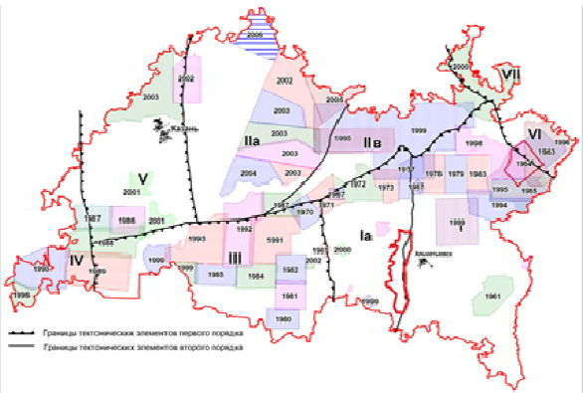
Рисунок 2.1.1 Картограмма изученности высоко точной гравиметрической съемкой
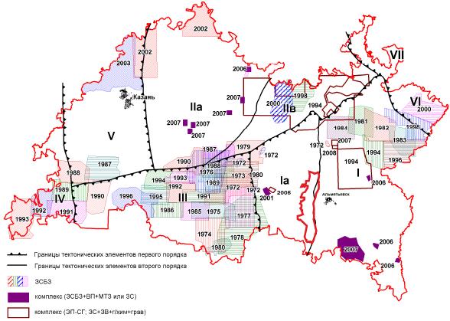
Рисунок 2.1.2 Картограмма изученности электроразведкой ЗСБЗ, ВП, ЗС, МТЗ
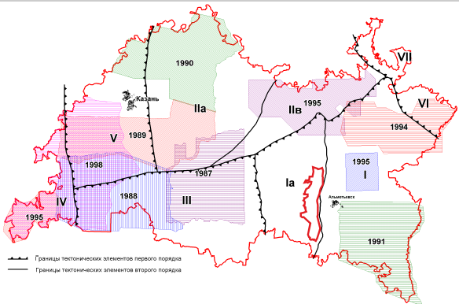
Рисунок 2.1.3 Картограмма изученности аэромагнитной съемкой
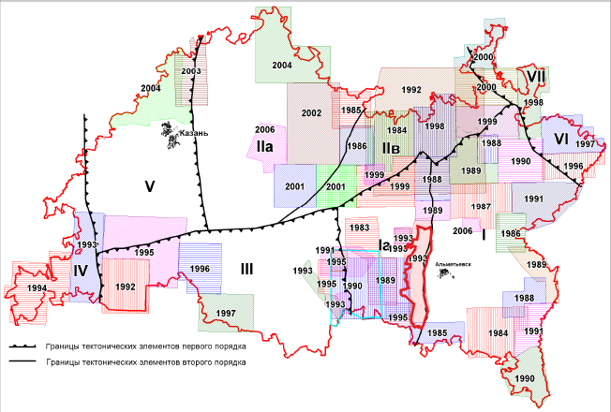
Рисунок 2.1.4 Картограмма изученности детальными аэрокосмогеологическими исследованиями
Стало применяться мелкое структурно-картировочное и глубокое поисковое бурение. Внедрение прогрессивных методов геологических исследований позволило составить структурно-геологическую карту и обобщить данные тектонического строения Республики Татарстан.
Эти материалы явились основой для заложения первых глубоких скважин.
Третий этап геологоразведочных работ в Республике Татарстан оказался исключительно плодотворным и самым эффективным периодом нефтепоисковых работ. С 1944 г. глубокое разведочное бурение начинает охватывать наряду с каменноугольными и девонские отложения. Разведочные работы резко усилены. Объем структурного бурения увеличился с 2,7 тыс. м до 309 тыс. м в год, глубокого бурения с 2,6 тыс. м до 378 тыс. м в год.
На Ново-Елховском месторождении впервые промышленная нефтеносность девонских отложений установлена в 1950 г. разведочной скважиной № 3/81. В ней наблюдались одновременно с погружением пашийских отложений до глубины 1661,4 м и 1672,0 м выделены прослои нефтенасыщенных песчаников и алевролитов. При испытании нижнего пласта в интервале 1671,0-1672,0 м (абсолютные отметки минус 1514,0-1515,0 м) получена безводная нефть при периодическом фонтанировании скважины. Появление нефти на таких низких отметках (ВНК на Миннибаевской площади отбивается в среднем на отметках минус 1486,0-1488,0 м) объяснялось в то время возможностью нахождения самостоятельной залежи в этом районе. В 1954 г. пробурилась скважина № 29 в районе деревни Ново-Елхово, которая при испытании пашийских слоев с глубины 1692,0 м фонтанировала. Дальнейшие разведочные работы и эксплуатационное разбуривание уточнили геологическое строение и положение контуров нефтеносности залежи горизонтов Д1 и Д0.
В 1958 г. отложения девона введены в разработку.
Четвертый этап геологоразведочных работ на территории Республики Татарстан начался с 1972 г. Он связан в основном с доразведкой верхних горизонтов Ново-Елховского месторождения. До этого этапа разработана и успешно применялась эффективная методика поисков и разведки девонских месторождений Ромашкинского, Бондюжского и др. Сущность ее заключалась в широком охвате объекта исследований разведочным бурением с расстоянием между скважинами до 5-10 км и выбросе одиночных поисковых скважин на еще большие расстояния (до 15-20 км).
Методика структурного бурения предусматривала бурение плотностью от 5 км2 до 6 км2 на одну скважину со сгущением сетки на сводах локальных поднятий до 0,8-1,0 км².
Разведка Ново-Елховского месторождения длилась более 60 лет. В первую очередь поисково-разведочные работы проводились на базисные объекты, содержащие основные запасы нефти месторождения и более благоприятные для первоочередного промышленного освоения. Эти объекты вводились в разработку в первую очередь. На следующем этапе изучались в основном горизонты, содержащие большую долю запасов нефти, более доступные для промышленной разработки освоенными методами и рентабельные для проведения разведочных работ традиционными методами. На последнем этапе работы связаны с поисками и разведкой ранее пропущенных мелких залежей с трудноизвлекаемыми запасами.
За этот период на Ново-Елховском месторождении проведены геологическая съемка, аэромагнитная съемка, электроразведка, гравиразведка, аэрокосмогеологические исследования, структурное и глубокое поисково-разведочное бурение, сейсморазведочные (МОГТ 2D, 3D) и сейсмокаротажные работы (ВСП и НВСП) с целью оперативного изучения межскважинного пространства и прогнозирования глинизации пласта-коллектора (таблица 2.1).
По литолого-петрографическим особенностям и стратиграфической расчлененности разрез осадочной толщи месторождения аналогичен сводному разрезу Татарстана (рисунок 2.5).
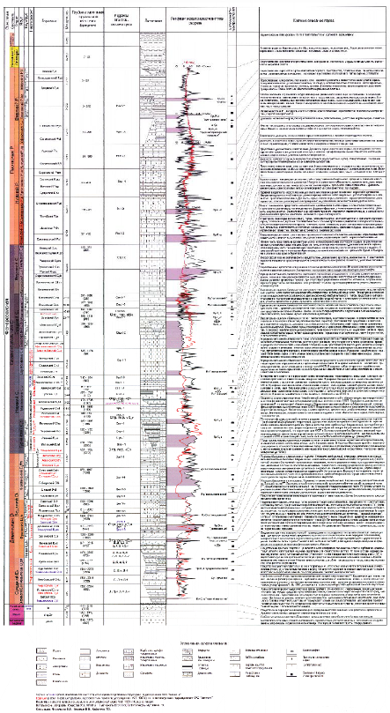
Рисунок 2.1.5 - Сводный геолого-геофический разрез
Кристаллический фундамент, вскрыт глубокими скважинами, сложен ритмично построенной толщей пород амфибол-биотитовых, биотит-амфиболовых гнейсов. Ниже по разрезу развиты лейкократовые биотит-кварц-плагиоклазовые гнейсы, которые сменяются биотит-амфиболовыми кристаллическими сланцами.
Вскрытая толщина кристаллического фундамента составляет 4077,5 м. Верхняя часть фундамента разрушена и образует кору выветривания. В скважине № 20009, породы кристаллического фундамента вскрыты в интервале 1803,5-5881,0 м.
В пределах месторождения отложения девонской системы (D) трансгрессивно залегают на кристаллическом фундаменте и представлены терригенными отложениями ее среднего отдела и терригенно-карбонатными верхнего отдела, которые по литологическому составу могут быть подразделены на нижнюю терригенную и верхнюю карбонатную пачки.
Девонская система, в составе среднего и верхнего отделов залегает на глубинах 1260-1930 м, и представлена в объеме четырех ярусов, от эйфельского до фаменского, и 16 горизонтов, от бийского до заволжского надгоризонта включительно.
Пашийский горизонт (Д1) является многопластовым объектом, в пределах которого выделяются пласты «Д1а», «Д1б1», «Д1б2+3», «Д1в», «Д1г» и «Д1д». Из-за значительного количества скважин, в которых наблюдается гидродинамическая связь с пластами, пашийский горизонт представлен как единый пласт. В 1756 скважинах, пробуренных на терригенный девон, наблюдается слияние продуктивных пластов пашийского горизонта, 82 % объема которого представлено как единый геологический объект, что свидетельствует о хорошей гидродинамической связи между ними.
Залегающие выше по разрезу отложения кыновского (тиманского) D3kn горизонта выделяются в интервале, ограниченным регионально выдержанными реперами.
В подошве это репер "верхний известняк", представленный пачкой карбонатных пород, сложенных темно-серыми неравномерно глинистыми мелкозернистыми известняками и доломитами. Кровля горизонта проводится по подошве репера "аяксы", сложенного известняками. Общая толща терригенной части девона составляет до 180 м.
В отложениях кыновского горизонта выявлено 68 залежей нефти. Пласты коллекторы Д0 кыновского горизонта в южной части Ново-Елховского представлены в виде разрозненных линз небольших размеров, вскрытых одной-пятью скважинами. В подавляющем большинстве скважин коллектор представлен одним пластом и редко расслаивается на два пропластка.
Верхняя часть разреза девона, от саргаевского горизонта до заволжского надгоризонта, сложена переслаиванием светло-серых микрозернистых и реликтово-органогенных часто сильно перекристаллизованных известняков с редкими тонкими брекчиевидными прослоями доломитов и доломитизированных известняков с редкими тонкими брекчиевидными прослоями доломитов и доломитизированных известняков. Общая толщина карбонатной части девона составляет в среднем 450-500 м. Толщина горизонтов карбонатного девона имеют большие колебания – от 60 м до 940 м.
В верхнефаменском подъярусе выделяется заволжский горизонт D3zv, который сложен известняками серыми и светло-серыми, в основном, тонкозернистыми неравномерно перекристаллизованными и кальцитизированными, прослоями доломитизированными, с неровными поверхностями напластования, со стиллолитовыми швами, участками отмечается неравномерное нефтенасыщение. Толщина горизонта составляет 50-80 м.
В доманиковых отложениях выявлено две залежи нефти. Нефтеносность доманиковых отложений связана с плотными слабопроницаемыми карбонатными породами с содержанием органического вещества. Определенной закономерности в размещении доманиковых залежей нефти не установлено.
Каменноугольная система представлена всеми тремя отделами в объеме семи ярусов от турнейского до гжельского, включая 15 горизонтов. Отложения вскрыты на глубинах от 460 м до 1280 м, общая толщина до 820 м. Основная часть разреза (более 80 %) сложена различными разностями карбонатных пород, и только бобриковский, елхово-радаевский горизонты нижнего карбона и верейский горизонт среднего карбона сложены терригенными породами - песчаниками, глинами, глинистыми сланцами с прослоями карбонатов и углей.
Отложения турнейского, фаменского и франского ярусов образуют нижний карбонатный комплекс палеозоя.
Отложения турнейского яруса представлены известняками светло-серыми, тонкозернистыми с многочисленными поверхностями растворения, прослоями со слабым коричневатым оттенком и с примесью органогенного материала.
На месторождении нефтеносными являются карбонатные отложения турнейcкого яруса. В отложениях турнейского яруса выявлено 113 залежей нефти, средняя глубина залегания - 1040-1100 м. Ряд скважин турнейского возраста работают совместно, однако, по результатам раздельного опробования интервалов и интерпретации ГИС в скважинах отбиваются разные по абсолютным отметкам уровни межфлюидальных контактов, вследствие чего верхнетурнейский (пласт С1ch+kz) и нижнетурнейский подъярус (пласт С1up+ml) представлены раздельно.
Залежи нефти представляют собой единый резервуар и сложены карбонатными породами. Покрышкой для залежи турнейского яруса служат глины елховского горизонта и аргиллиты, глинистые алевролиты бобриковского горизонта общей толщиной до 8,0 м.
В терригенных отложениях нижнего карбона выделяются реперные пласты, сложенные глинистыми и глинисто-карбонатными породами, залегающие в строго определенной части разреза. Отложения верхнетурнейского и нижнетурнейского подъярусов объединены в один объект разработки, поскольку они гидродинамически связаны.
Согласно классификации 2016 г. запасы залежей оценены по категориям А, В1, В2.

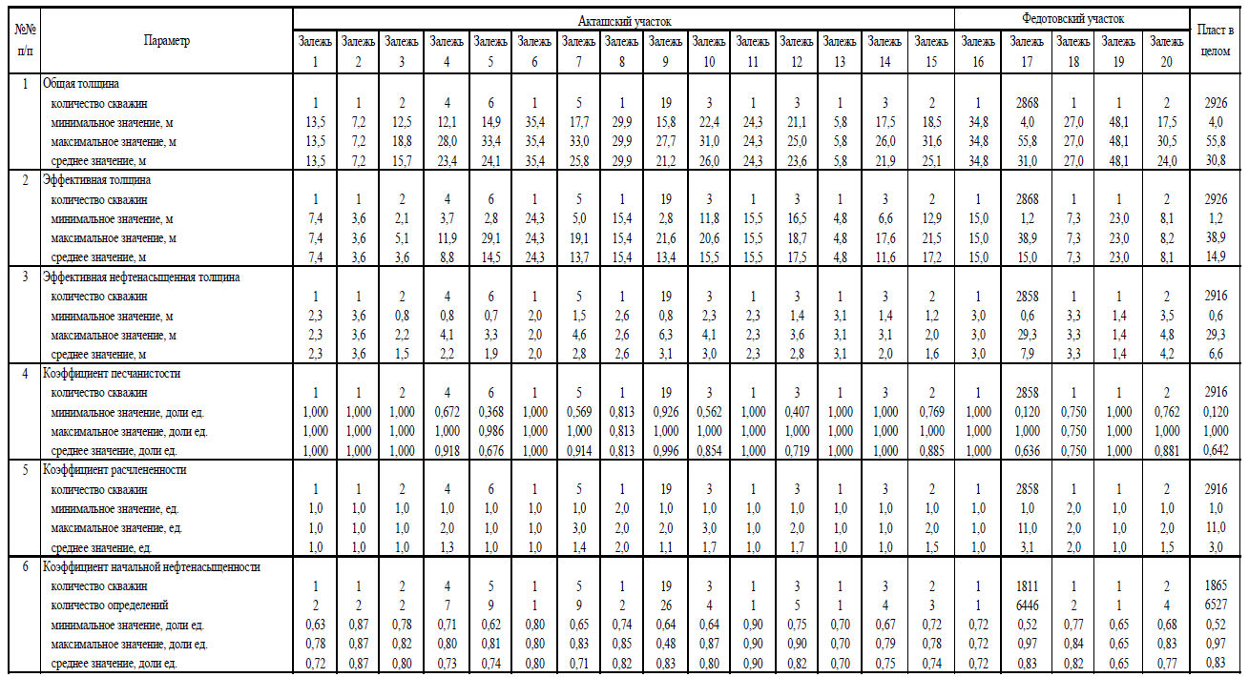

Граничные значения коллектор-неколлектор обоснованы в подсчете запасов и приняты равными: пористость - 3 %, газопроницаемость - 0,110-3 мкм2. В таблице 2.16 показаны предельные и средние значения подсчетных параметров по керну доманиковых отложений фаменского яруса Ново-Елховского месторождения.
Таблица 2.1.1 - Предельные и средние значения параметров по керну доманиковых отложений Ново-Елховского месторождения
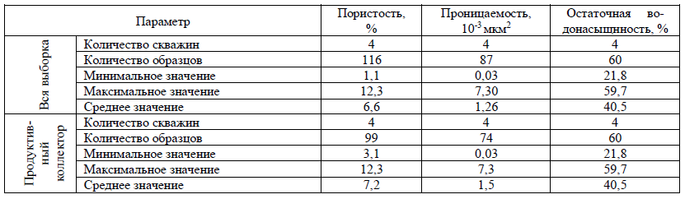
Толщина турнейского яруса на Ново-Елховском месторождении хорошо выдержана и составляет 130-150 м, из которых на верхнетурнейские отложения, являющиеся основным эксплуатационным объектом, приходится 32-40 м. Верхне-турнейские отложения подразделяются на кизеловский и черепетский горизонты.
В кровле турнейского яруса повсеместно прослеживается маломощная уплотненная кровельная пачка, представленная в основном серыми, плотными, неравномерно глинистыми шламово-детритовыми известняками. Лучшими коллекторскими свойствами обладают комковатые известняки. Пористость их в среднем равна 16 %, проницаемость 31,6·10-3 мкм2 (32 мД). В зависимости от размеров и сортировки форменных элементов в разрезе выделяются две разновидности комковатых известняков.
Нижнетурнейский подъярус представлен известняками плотными светло-серыми, неравномерно перекристаллизованными и кальцитизированными. Выделенные в кизеловско-черепетских отложениях структурно-генетические разновидности карбонатов прослеживаются и в нижнетурнейском подъярусе. В нижнетурнейском подъярусе появляются известняки микрозернистые. В упинском горизонте они встречаются в виде редких маломощных прослоев. Нефтенасыщенные пласты коллекторы в нижнетурнейских отложениях встречаются локально, главным образом, в упинском горизонте.
Керн нефтеносных пород турнейского яруса поднят из 143 скважин, вынос керна находится в пределах 0,2-35,0 м, что составляет 2,5-100 % от нефтенасыщенных толщин турнейского яруса. По отобранному из продуктивных отложений турнейского яруса керну произведено 4221 определение по пористости из 146 скважин. Граничные значения коллектор-неколлектор обоснованы в подсчете запасов и приняты равными: пористость - 9 %, газопроницаемость - 0,6 ¹⁰⁻³ мкм². В таблице 2.17 показаны предельные и средние значения подсчетных параметров по керну турнейского яруса месторождения.
Таблица 2.1.2 - Предельные и средние значения параметров по керну турнейского яруса Ново-Елховского месторождения
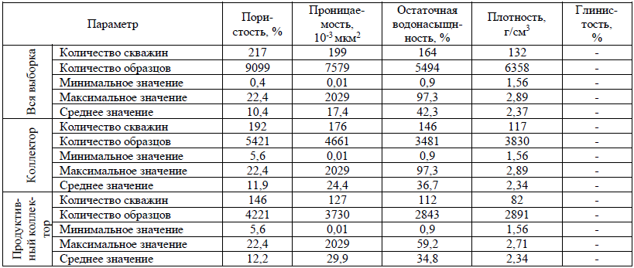
Таблица 2.1.3 - Средние, минимальные и максимальные значения фильтрационных параметров добывающих скважин кыновского горизонта по результатам ГДИ за период 2012-2021 гг.
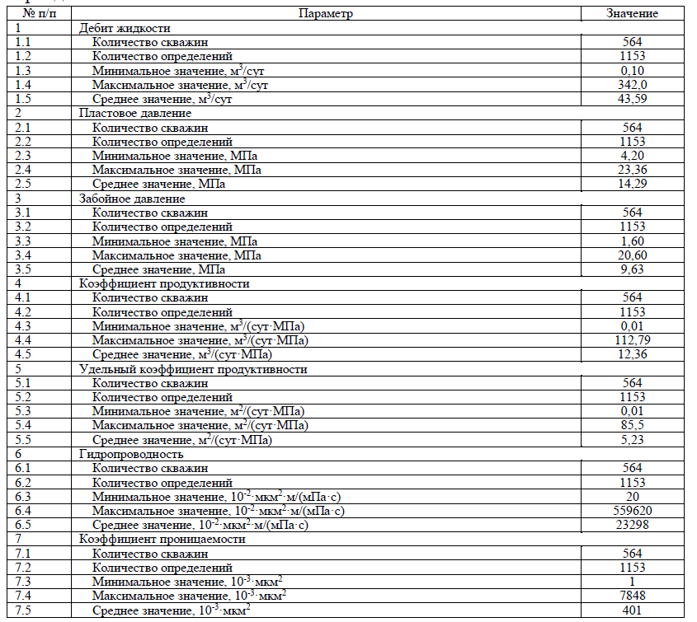
Таблица 2.1.4 - Средние, минимальные и максимальные значения фильтрационных параметров нагнетательных скважин кыновского горизонта по результатам ГДИ за период 2012-2021 гг.
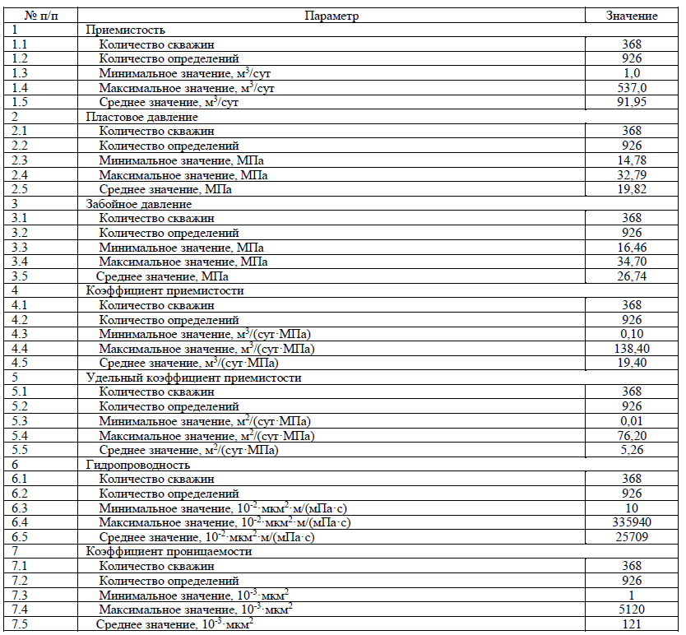
Основной объем информации о ФЭС и насыщенности пластов получен по результатам геофизических исследований скважин, определениями параметров пластов по данным их интерпретации охвачен практически весь фонд пробуренных скважин. Представительность определений коллекторских свойств и нефтенасыщенности по лабораторным исследованиям керна ниже. Тем не менее, сравнительный анализ полученных значений пористости показывает достаточно удовлетворительную сходимость. В то же время, среднее значение проницаемости, определенное по данным гидродинамических исследований скважин, существенно ниже величин, полученных по ГИС и керну. Расхождения в значениях могут вызваны рядом причин: небольшой статистикой выполненных исследований, более высоким
охватом исследованиями коллекторов с низкими фильтрационными характеристиками, ухудшением свойств призабойной зоны пласта в процессе разработки и т.д.
Учитывая вышеизложенное, при проектировании приняты средние значения параметров пластов, определенные по данным, ГИС, как наиболее представительные и использованные при подсчете запасов данных продуктивных объектов, равные, соответственно: пашийский горизонт - пористость 0,19 доли ед., нефтенасыщенность 0,83 доли ед., проницаемость 0,614 мкм2; кыновский горизонт -пористость 0,19 доли ед., нефтенасыщенность 0,84 доли ед., проницаемость 0,608 мкм2; доманиковые отложения - пористость 0,07 доли ед., нефтенасыщенность 0,65 доли ед., проницаемость 0,002 мкм2; тур- нейский ярус - пористость 0,12 доли ед., нефтенасыщенность 0,75 доли ед., приняты по данным ГИС, проницаемость 0,159 мкм2 принята по данным ГДИ; бобриковский горизонт - пористость 0,23 доли ед., нефтенасыщенность 83 доли ед., проницаемость 1,172 мкм2; тульский горизонт - пористость 0,21 доли ед., нефтенасыщенность 0,75 доли ед., проницаемости 0,618 мкм2; башкирский ярус - пористость 0,13 доли ед., нефтенасыщенность 0,74 доли ед., проницаемость 0,138 мкм2; верейский горизонт - пористость 0,12 доли ед., нефтенасыщенность 0,71 доли ед., проницаемость 0,235 мкм2; каширский горизонт - пористость 0,15 доли ед., нефтенасыщенность 0,62 доли ед., проницаемость 0,123 мкм2; шешминский горизонт - пористость 0,28 доли ед., нефтенасыщенность 0,68 доли ед., проницаемость 1,682 мкм2 приняты по данным керна.
Ранее при проектировании в ТПР 2012 г. принято значение проницаемости, определенное также по ГИС, и составляло для пашийского горизонта - 0,476-0,629 мкм2, для кыновского горизонта - 0,474-0,653 мкм2, для данково-лебедянского горизонта - 0,006 мкм2, для заволжского горизонта - 0,009 мкм2, для турнейского яруса 0,037-0,057 мкм2, для бобриковского горизонта - 0,867-1,172 мкм2, для тульского горизонта - 0,110 мкм2, для башкирского яруса - 0,045-0,152 мкм2, для верейского горизонта 0,038-0,245 мкм2, для расчета проницаемости по ГИС использованы обобщенные региональные корреляционные зависимости для cводовой части ЮТС.

2.2 Краткая характеристика видов, технических средств и материалов, применяемых при ремонте нефтяных и газовых скважин.

Ремонт нефтяных и газовых скважин представляет собой комплекс высокотехнологичных операций, направленных на восстановление или повышение продуктивности эксплуатационного объекта, а также на обеспечение его безаварийной работы в течение всего жизненного цикла. Весь спектр ремонтных работ условно подразделяется на два глобальных направления: капитальный и текущий ремонт. Капитальный ремонт скважины (КРС) предполагает наиболее сложные и масштабные вмешательства, часто связанные с изменением конструкции скважины, в то время как текущий ремонт (ТРС) нацелен на устранение незначительных неисправностей и поддержание работоспособности существующей системы.
Одним из фундаментальных видов работ в рамках капитального ремонта является ремонт, связанный с изоляцией водопритоков. Для его проведения применяется целый арсенал технических средств и специализированных материалов. Ключевым техническим средством выступает агрегат цементировочный, такой как ЦА-320М или его современные аналоги.
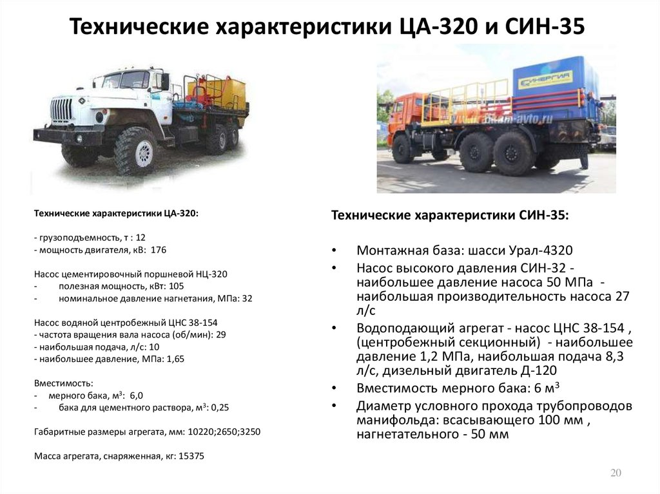
Рисунок 2.2.1 – Технические характеристики ЦА-320 и СИН-35
Этот агрегат представляет собой мощный насосный комплекс, смонтированный на автомобильном шасси, предназначенный для закачки в скважину под высоким давлением тампонажных растворов. В качестве изолирующего материала используется тампонажный портландцемент, который может иметь специальные модификации для сложных условий, например, солестойкий или утяжеленный. Процесс включает в себя подготовку скважины с помощью подъемного агрегата, такого как А-50У или ПА-60, который осуществляет спуск и подъем технологической колонны труб, и последующую закачку цементного раствора.
Для точного определения местоположения водопритоков и контроля качества изоляции применяются геофизические комплексы, например, аппаратура АКС-8Э, позволяющая проводить термометрию и расходометрию для оценки профиля притока флюидов.
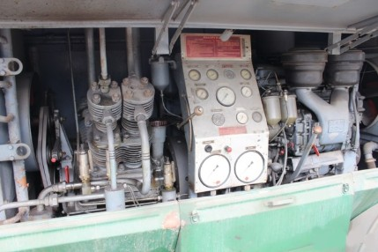
Рисунок 2.2.2 - Станция компрессорная АКС-8М
Другим критически важным направлением является ремонт, связанный с восстановлением целостности эксплуатационной колонны. При обнаружении повреждений колонны, таких как коррозионные отверстия или разрывы резьбовых соединений, применяется технология установки хвостовиков или ремонтных вставок. Техническим средством для этого служит комплекс для спускоподъемных операций (СПО), включающий в себя буровую лебедку (например, ЛБ-250), вышку или мачту и ротор. В качестве материалов используются обсадные трубы меньшего диаметра, которые спускаются внутрь существующей колонны. Для герметизации пространства между старой колонной и новой ремонтной вставкой применяются пакеры механические или гидравлические, такие как ПМ, которые создают надежное разъемное соединение, изолируя поврежденный участок.
Широкий пласт ремонтных работ составляют технологии по интенсификации притока и восстановлению проницаемости призабойной зоны пласта. Сюда относится гидравлический разрыв пласта (ГРП), для проведения которого задействуется мощное насосное оборудование — станции гидравлического разрыва пласта, типа 4АН-700.
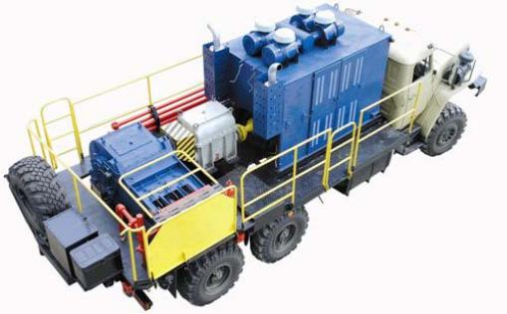
Рисунок 2.2.3 - Станция гидравлического разрыва пласта, 4АН-700
Эти установки способны создавать давление в сотни атмосфер, необходимое для создания трещин в породе-коллекторе. Вместе с жидкостью разрыва, которая может быть на водной или углеводородной основе, в пласт закачивается пропант — материал, удерживающий трещины в открытом состоянии. В качестве пропанта чаще всего используется кварцевый песок определенной фракции или синтетические материалы, такие как керамический пропант. Другой метод интенсификации — соляно-кислотная обработка, для которой применяется специализированный кислотный агрегат, например, АК-50. Данный агрегат конструктивно приспособлен для работы с агрессивными химическими реагентами и оснащен системой защиты от коррозии. В качестве основного материала используется соляная кислота (HCl) различной концентрации, часто с добавлением ингибиторов коррозии для защиты обсадных труб и ПАВ (поверхностно-активных веществ) для улучшения проникновения кислоты в пласт и последующего вывода продуктов реакции.
При проведении подземного ремонта скважин, связанного с удалением песчаных пробок или других механических отложений в стволе, применяются промывочные технологии. Для этого используется цементировочный агрегат или пескоструйный агрегат, который прокачивает буровой раствор или воду по циркуляционной системе, включающей подъемные трубы и нагнетательный рукав высокого давления. В сложных случаях, когда требуется механическое воздействие, в скважину спускается лопастной или желоночный очистной инструмент с помощью подъемного агрегата.
Отдельного внимания заслуживают работы по замене и ремонту глубинного насосного оборудования, что является частой задачей текущего ремонта. Для извлечения штанг и насосных труб используется стационарный скважинный подъемник или передвижной агрегат типа АзИНМАШ-30.
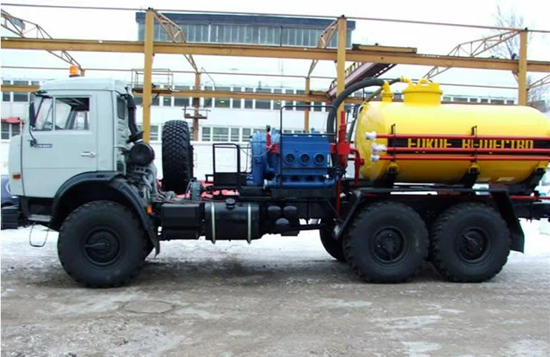
Рисунок 2.2.4 - Насосный агрегат Азинмаш 30А
Ключевыми материалами здесь являются сами трубы насосно-компрессорные (НКТ) , штанги насосные (СШН) , а также составные части штангового глубинного насоса (ШГН) : плунжер, цилиндр, нагнетательный и всасывающий клапаны. Для обеспечения герметичности устья скважины после ремонта устанавливается или ремонтируется арматура устьевая (АУ), включающая трубную головку, фонтанную елку с запорными устройствами (кранами и задвижками, например, ЗКЛ2-65).

Таким образом, арсенал современных ремонтных бригад представляет собой симбиоз мощной, часто мобильной, техники, высокоточного диагностического оборудования и широкой номенклатуры специализированных материалов — от классических цементов и стальных труб до высокотехнологичных химических реагентов и пропантов. Выбор конкретного вида работ, технического средства и материала всегда диктуется конкретной геолого-технической ситуацией в скважине и экономической целесообразностью проводимых мероприятий.

2.3 Методы исследования и обследования скважин для обоснования необходимости перевода скважин в консервацию и в наблюдательный фонд

Обоснование перевода скважины в консервацию или в наблюдательный фонд требует комплексного и всестороннего изучения ее текущего технического состояния, гидродинамических параметров пласта и положения в структуре месторождения. Это не просто административное решение, а технически и экономически взвешенный вывод, базирующийся на данных, полученных с помощью комплекса современных методов исследования. Основная цель этих изысканий – подтвердить, что дальнейшая эксплуатация скважины является нерентабельной, технологически невозможной или опасной для окружающей среды, либо, в случае наблюдательного фонда, доказать ее ценность как источника долгосрочной мониторинговой информации.
Скважины, консервируемые в процессе бурения, консервируются буровой бригадой, при этом должно применяться ПВО, тип которого указан в рабочем проекте производства буровых работ.
Скважины, консервируемые в процессе эксплуатации, в зависимости от сложности работ консервируются по КРС или ТРС. Выбор бригады для проведения работ осуществляется пользователем недр с учётом сложности работ, технической оснащённости ремонтных бригад и рационального использования их мощностей, а также районирования бригады.
Расчёт нагрузок на крюке в соответствии с техническими характеристиками подъёмного агрегата приведён в Таблице 1. Технические характеристики подъёмных агрегатов приведены в Таблице 2.
Таблица 2.3.1. Расчёт нагрузок на крюке в соответствии с техническими характеристиками подъёмного агрегата
Проектная масса колонны труб при глубине скважины до 2500 м, т |  | Номинальная грузоподъёмность подъёмных агрегатов, т
диаметром 73 мм | диаметром 89 мм | А50М | АПРС-50П | АПРС-32/40
23,5 | 34,0 | 50 | 50 | 32/40
В соответствии с ожидаемой максимальной нагрузкой на крюке при консервации скважин на рассматриваемых месторождениях бригадой КРС или ТРС при глубине скважин до 2500 м могут быть использованы подъёмные агрегаты для ремонта скважин типа А-50 (АПРС-50П) с номинальной грузоподъёмностью 50 т или АПРС-32/40 с номинальной грузоподъёмностью 32/40 т.
Таблица 2.3.2 Технические характеристики подъёмных агрегатов
Параметр | Тип агрегата
 | АПРС-32/40 | А-50М | АПРС-50П
Грузоподъёмность на крюке, т | 32/40 | 60 | 50
Оснастка | 3х4 | 3х4 | 3х4
Высота мачты от фундамента до оси кронблока, м | 18,0 | 22,4 | 21,5
 | автомобиль | автомобиль | на базе полуприцепов
Транспортная база | Урал 4320 | КрАЗ-250 | ТСП 94163-0000010
 | КрАЗ-260 | КрАЗ-65101, 260 | ТСП 94163-0000030-40
Номинальная мощность двигателя, кВт (л.с.) при с⁻¹ (об/мин) | 176 (240)  33,6 (2100) | 176 (240)  33,6 (2100) | 179,6 (245)  33,6 (2100)
Число скоростей подъёма крюка | 4 | 4 | 3
Скорость подъёма крюка (с учётом грузоподъёмности на крюке и соответствующей скорости передачи), м/с  I  II  III  IV | 0,15 (54,6)  0,70 (173,9)  1,44 (345)  0,62 (145,5) | 0,191 (60)  0,38 (30)  0,73 (15,8)  1,444 (8,0) | 0,16 (37)  0,4 (71)  1,42 (24,5)  -
Максимальная высота подъёма крюка, м | 14 | 16 | 17
Модель тягового двигателя | ЯМЗ-238М | ЯМЗ-238 | ЯМЗ-238М2
Габаритные размеры в транспортном положении: | 10500  2500  4300 | 14000  2900  4300 | 13000  2550  3950
- длина, мм
- ширина, мм
- высота, мм
Транспортная масса, кг | 21995 | 24000 | 21000

Изучение технического состояния скважины является первоочередной и критически важной задачей. Центральное место здесь занимает комплекс геофизических исследований скважин (ГИС), который позволяет дистанционно, но с высокой точностью оценить целостность и состояние элементов конструкции. Метод акустического телевизора (АКТ, также известен как телеакустика или акустический телевизор ствола - АТС) основан на регистрации отраженных ультразвуковых сигналов от стенки скважины. Этот метод предоставляет визуализированную картину внутренней поверхности колонны в развернутом виде, подобную изображению с видеокамеры. С его помощью идентифицируются такие дефекты, как коррозия, эрозия стенок, разрывы по резьбе, места смятия колонны и толщина парафиновых или смолистых отложений. Другим ключевым методом является тензометрия (измерение профиля ствола скважины), которая с помощью механических или электромагнитных скважинных профилемеров определяет геометрию ствола, выявляя его искривления, сужения и места деформации обсадной колонны.
Для оценки цементного кольца за колонной применяется метод акустической цементометрии.
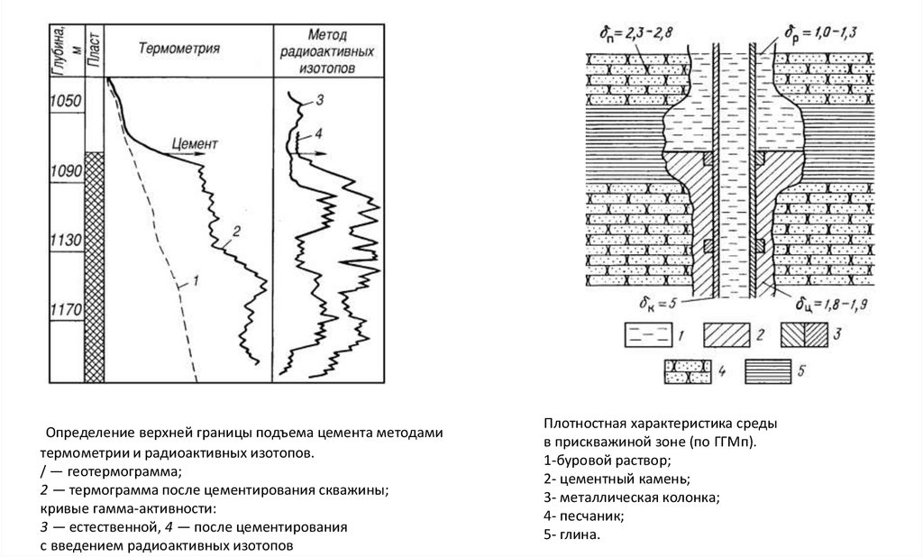
Рисунок 2.3.1. – акустическая цементометрия
Он включает в себя регистрацию акустических сигналов, которые по-разному затухают в зависимости от качества сцепления цементного камня с колонной и породой. Наличие аномалий на диаграмме цементометрии указывает на отсутствие цемента (заколонные перетоки), что является серьезным нарушением герметичности и может привести к межпластовым перетокам флюидов.
Для прямой проверки герметичности обсадной колонны и заливочных работ проводятся опрессовка (испытание на герметичность). Данная технология заключается в создании в колонне избыточного давления с помощью насосных агрегатов и наблюдении за его стабильностью во времени. Падение давления свидетельствует о наличии негерметичности, локализовать которую помогают дефектоскопические методы, такие как радиоактивный каротаж по нейтронным методам (например, метод нейтронного гамма-каротажа - НГК) с применением радиоактивных меток или термометрия. Термометрия, регистрируя аномалии температурного поля вдоль ствола, эффективно выявляет притоки или поглощения флюидов в негерметичных интервалах.
Гидродинамические исследования направлены на оценку продуктивности скважины и фильтрационных свойств пласта. Основным методом здесь является испытание на приток (или установившийся отбор). В ходе этого исследования скважину выводят на различные режимы работы, замеряя дебит жидкости, газа или нефти и соответствующее пластовое давление. Полученные данные позволяют построить индикаторную диаграмму (зависимость дебита от депрессии) и рассчитать коэффициент продуктивности. Низкий или нулевой коэффициент продуктивности является прямым техническим обоснованием для остановки эксплуатации.
Более глубокую информацию о состоянии призабойной зоны пласта (ПЗП) и проницаемости дает метод кривых восстановления давления (КВД) или кривых падения давления (КПД). При остановке ранее работавшей скважины или при ее запуске регистрируется изменение пластового давления во времени. Обработка этих данных специализированным программным обеспечением позволяет выявить такие повреждения ПЗП, как кольматация глинистыми частицами, образование смолисто-парафиновых отложений или солевых пробок, которые могут быть причиной низкой продуктивности.
Геофизические исследования пласта помогают переоценить его насыщенность и текущие контуры нефтегазоносности. Проводится сравнение современных диаграмм стандартного каротажа, таких как кажущееся сопротивление (КС), потенциал самопроизвольной поляризации (ПС) и гамма-каротаж (ГК), с данными, полученными при вскрытии пласта. Изменение характера кривых может указывать на замещение нефти водой (обводнение) или на невыясненную изначально неоднородность пласта. Методы импульсного нейтронного каротажа (ИНК) и нейтронного каротажа по тепловым нейтронам (ННКт) являются высокоинформативными для оценки текущей нефтенасыщенности в уже обсаженной скважине, что критически важно для принятия решения о ее дальнейшей судьбе.
Особую роль играет комплексное аналитическое и лабораторное исследование отбираемых флюидов. Постоянный или прогрессирующий рост обводненности продукции, определяемый лабораторным анализом проб, является одним из ключевых факторов, делающих эксплуатацию нерентабельной. Химический анализ пластовой воды позволяет определить ее тип и возможный источник поступления (пластовая вода, верхние водоносные горизонты вследствие негерметичности). Анализ газа, например, хроматографическим методом, выявляет его состав, что важно для оценки коррозионной агрессивности среды и потенциала образования гидратов.
Механические исследования фокусируются на состоянии подземного оборудования. Технология глубинной съемки (профилемерования) с использованием многополюсных магнитных или гироскопических приборов позволяет точно определить глубину спуска насосно-компрессорных труб (НКТ), хвостовика и других элементов. Это необходимо для планирования дальнейших работ и оценки рисков. Визуальный контроль с помощью видеокаротажа (оптико-телевизионной диагностики) предоставляет бесспорные доказательства состояния внутренней полости колонны, наличия в ней посторонних предметов, разрывов или интенсивной коррозии.
Синтез данных, полученных всеми перечисленными методами, позволяет сформировать исчерпывающее техническое заключение. Для перевода в консервацию такое заключение должно однозначно свидетельствовать о том, что восстановление работоспособности скважины экономически нецелесообразно или технически невозможно на текущем уровне развития технологий, а ее текущее состояние не представляет немедленной угрозы для экологии. Для перевода в наблюдательный фонд, напротив, обосновывается его уникальная ценность для долгосрочного мониторинга пластового давления, изучения характера перемещения контуров углеводородов и оценки эффективности системы разработки месторождения в целом, что делает его сохранение в контролируемом состоянии стратегически важной задачей.
Подготовка скважины к консервации заключается в следующем:
- подготовка подъездных путей, обеспечивающих беспрепятственную эвакуацию, работающей на скважине спецтехники (геофизические подъёмники, насосные агрегаты, лаборатории и т.д.) в аварийных ситуациях своим ходом или буксировкой;
- очистка и планировка территории скважины, позволяющие произвести расстановку оборудования бригады КРС согласно ЕРБ 2611-2024 «Инструкция по монтажу передвижных агрегатов и подключению электрооборудования при капитальном и текущем ремонте скважин», а также при проведении геофизических работ, обеспечивающих возможность установки подъёмника и лаборатории (с шириной прохода между ними не менее 3 м) в горизонтальном положении относительно устья скважины и постоянную видимость с места машиниста рабочей площадки (ротора), геофизического кабеля, верхнего и нижнего роликов, мостков и устья скважины (стандартная схема расстановки оборудования при КРС и ТРС представлена на Рисунке 2.3.2);
- проверка исправности наземного оборудования, электрической пусковой аппаратуры.

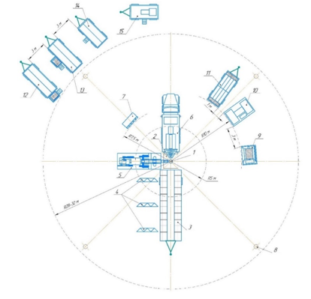
1 - устье скважины; 2 - рабочая площадка; 3 - мостки; 4 - дополнительные стеллажи; 5 - СКН; 6 - подъёмный агрегат; 7 - осветительная установка; 8 - якорь; 9 - кабеленаматыватель; 10 - насосный блок; 11 - желобная ёмкость; 12 - спальный вагон; 13 - культбудка;14 - сушильно-инструментальная будка; 15 – электростанция
Рисунок 2.3.2 - Стандартная схема расстановки оборудования при КРС и ТРС
Монтаж оборудования производят согласно ЕРБ 2611-2024 «Инструкция по монтажу передвижных агрегатов и подключению электрооборудования при капитальном и текущем ремонте скважин» в следующем порядке:
- планировка рабочей зоны согласно Рисунку 2.3;
- заворот штопоров;
- копка ям для временного фундамента под подъёмный агрегат (при отсутствии стационарного фундамента), установка фундамента;
- монтаж подъёмного агрегата, динамометра типа МС, ДЭЛ или др., подвесного гидравлического ключа для свинчивания-развинчивания труб;
- монтаж стационарного насосного блока (при наличии) и его обвязка с желобной ёмкостью и устьем скважины;
- монтаж передвижных приёмных мостков;
- монтаж рабочей площадки;
- установка желобной ёмкости;
- установка блока долива технологической жидкости (БД-20) и его обвязка с насосным блоком;
- установка инструментальной будки;
- установка передвижного вагон-домика;
- установка передвижной электростанции (при отсутствии электроэнергии на скважине);
- монтаж тросовой подвески с электрокабелем;
- подключение РУ04КВ к электросети или электростанции;
- подключение вагон-домика и другого электрооборудования к РУ04КВ;
- установка антенны для рации (радиотелефона) или спутниковой антенны (при необходимости);
- подъём подземного оборудования;
- замена колонной головки на универсальную;
- монтаж устьевого герметизатора типа КГОМ или малогабаритного превентора (при их наличии) согласно Приказу Ростехнадзора от 15.12.2020 № 534 «Правила безопасности в нефтяной и газовой промышленности», обвязка с насосным блоком и желобной ёмкостью, опрессовка на давление, указанное в плане работ, устьевого герметизатора и нагнетательной линии;
- подъём подземного оборудования;
- замена колонной головки на универсальную (при необходимости).

2.4 Выбор скважин-кандидатов и предлагаемая технология, и оборудование, для перевода скважин в наблюдательный фонд.
Процесс отбора скважин-кандидатов представляет собой комплексную оценку, основанную на анализе многолетних данных гидродинамических исследований и текущих эксплуатационных показателей. Основная цель такого отбора — формирование сети скважин, способных обеспечивать репрезентативную информацию о состоянии пласта при минимальных затратах на их переоборудование. Критерии отбора можно условно разделить на несколько взаимосвязанных групп.
Приоритетное внимание уделяется гидродинамическому состоянию скважины. Ключевым параметром здесь является обводненность продукции — скважины с показателем выше 90% считаются оптимальными кандидатами, поскольку они находятся в зонах активного продвижения фронта заводнения и их добывающая ценность минимальна. Не менее важным является наличие устойчивой гидродинамической связи с пластом, что подтверждается стабильными значениями коэффициента продуктивности и характерной реакцией на остановки. Идеальный кандидат должен демонстрировать четкий и предсказуемый прирост давления при переходе из динамического в статический режим, что свидетельствует о возможности получения достоверных данных о пластовом давлении.
Техническое состояние скважины представляет собой второй критически важный аспект оценки. Рассматриваются скважины с подтвержденной целостностью обсадной колонны и отсутствием заколонных перетоков, что обеспечивает изоляцию целевого горизонта и точность измерений. Особое предпочтение отдается скважинам, уже находящимся в длительном простое, но сохранившим свою конструкционную целостность — такой подход позволяет минимизировать затраты на ремонтно-восстановительные работы. Дополнительным положительным фактором является наличие у скважины статуса опорной для построения карт изобар, что указывает на ее историческую значимость для мониторинговой системы.
Стратегическое расположение скважины в структуре месторождения завершает комплекс критериев отбора. Скважины-кандидаты должны равномерно охватывать различные зоны месторождения, включая как области с выработанными запасами, так и периферийные участки с активным перемещением флюидов. Это обеспечивает получение разносторонней информации о процессах, происходящих в пласте, и позволяет контролировать эффективность системы разработки в целом.

Таблица 2.4.1 Отобранные скважины кандидаты Ново-Елховского месторождения
Вид_ис | Скваж | Дата_ис | Насос | Уров | Нзам | Рзатр | Давл | Рпр | Рвнк | Рбуф | Кпрод_асу | Кпрод_тнп | Qрасч | Qжид | Обвод | Вр_простоя | Примечание | Рфонт | Уд_в_в | Плот_ж | Gпр | Тзам | Рзам | Прибор | Дата_ввода
Н ст | 845 | 09.11.2023 14:00 | 25-225-THM-CF-14-5-2-1 | 136,2 | 0 | 12,4 | 159 | 0 | 159 | 0 | 0,989 | 0,97 | 0 | 35 | 97,5 | 219,29 | КВУ | 0 | 1,03 | 0,974 | 0 | 0 | 0 | Судос-0 | 14.11.2023
Н дин | 845 | 31.10.2023 10:31 | 25-225-THM-CF-14-5-2-1 | 462,6 | 0 | 8 | 122 | 60,3 | 123 | 0 | 0,989 | 0,97 | 0 | 35 | 97,5 | 0 | КВУ | 0 | 1,03 | 0,974 | 52,5 | 0 | 0 | Судос-0 | 14.11.2023
Н ст | 878 | 12.11.2021 1:27 | 25-225-THM-C | 23,7 | 0 | 0,8 | 163 | 0 | 165 | 0 | 0,186 | 0,18 | 0 | 15 | 98,4 | 38,31 | КВУ | 0 | 1,013 | 0,957 | 0 | 0 | 0 |  | 24.11.2021
Н дин | 878 | 10.11.2021 10:56 | 25-225-THM-C | 980 | 0 | 10,8 | 81,3 | 10,8 | 83,4 | 0 | 0,186 | 0,18 | 0 | 15 | 98,4 | 0 | КВУ | 0 | 1,013 | 0,957 | 71,9 | 0 | 0 |  | 24.11.2021
Н ст | 3909 | 23.11.2020 10:01 | ЭЦH5A-60-1350 | 88,5 | 0 | 3,8 | 156 | 0 | 157 | 0 | 0,635 | 0,62 | 0 | 19 | 90 | 70,18 | КВУ | 0 | 1,011 | 0,948 | 0 | 0 | 0 | Судос-0 | 26.11.2020
Н дин | 3909 | 20.11.2020 11:43 | ЭЦH5A-60-1350 | 281,8 | 0 | 9,2 | 125 | 113 | 126 | 0 | 0,635 | 0,62 | 0 | 19 | 90 | 0 | КВУ | 0 | 1,011 | 0,828 | 0 | 0 | 0 | Судос-0 | 26.11.2020

Скважина 845 была отобрана как первоочередной кандидат благодаря сочетанию идеальных гидродинамических показателей и актуальности исследований. При обводненности 97.5% она демонстрирует прекрасно выраженную реакцию на остановку с ростом давления с 122.9 до 159.1 атмосферы, что свидетельствует о сохраненной связи с пластом. Высокий коэффициент продуктивности 0.97 подтверждает возможность получения качественных данных при минимальном времени стабилизации. Статус опорной скважины и современные данные исследований делают ее ядром создаваемой наблюдательной сети.
Скважина 878 представляет особую ценность для мониторинга процессов обводнения благодаря рекордному показателю обводненности 98.4%. Несмотря на более низкий коэффициент продуктивности 0.18, она демонстрирует впечатляющую динамику давления при остановке — с 83.4 до 165 атмосфер, что указывает на ее высокую чувствительность к изменениям в пласте. Такой значительный перепад давлений между динамическим и статическим режимами делает ее исключительно ценным объектом для изучения поведения подошвенных вод и контроля за продвижением фронта заводнения.
Скважина 3909 дополняет наблюдательную сеть как стабильный объект с хорошо изученной историей эксплуатации. При обводненности 90% и коэффициенте продуктивности Кпрод = 0,62 она занимает промежуточное положение между первыми двумя кандидатами, обеспечивая надежный контроль пластового давления в своей зоне влияния. Четко фиксируемый прирост давления со 126 до 157 атмосфер при остановке подтверждает ее репрезентативность для мониторинговых задач.
Для перевода данных скважин в наблюдательный фонд предлагается технология стационарного мониторинга с использованием донных манометрических систем. Данная технология исключает необходимость регулярных дорогостоящих спусков глубинных манометров и обеспечивает получение данных в режиме, близком к реальному времени.
Ключевой технологический комплекс включает в себя следующее оборудование:
1. Стационарный донный датчик давления и температуры (СДДД)
Это высокоточный электронный прибор, который устанавливается непосредственно в интервале продуктивного пласта на колонне насосно-компрессорных труб или на кабеле. Для данных скважин оптимальным выбором будут модели типа QuartzGauge от компаний-лидеров, таких как Schlumberger, Weatherford или Baker Hughes. Эти датчики обладают высочайшей точностью (порядка 0.01% от шкалы измерения), долговременной стабильностью и низкой чувствительностью к температурным колебаниям.
Таблица 2.4.2 Характеристики СДДД
Параметр | Рекомендуемое значение
Модель | QuartzGauge (Schlumberger)
Точность | ±0.01% от шкалы
Диапазон давления | 0-250 бар
Диапазон температуры | 0-125°C
Долговременная стабильность | <0.1% в год
Интервал измерений | 1-3600 секунд

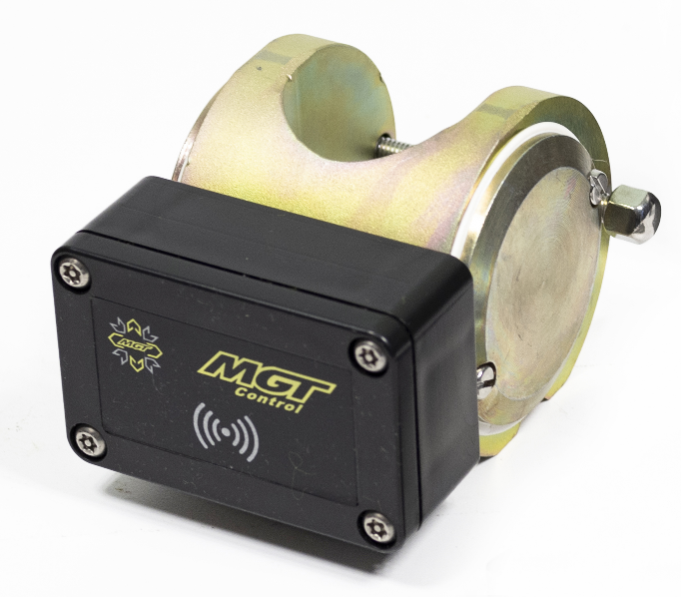
Рисунок 2.4.1 Стационарный донный датчик давления и температуры (СДДД)
Поскольку скважины являются опорными, точность и надежность измерений критически важны. Кварцевые датчики минимизируют дрейф показаний, обеспечивая достоверность данных для построения карт изобар.
2. Кабельная линия связи и герметичный ввод (ГВУ)
Спуск датчика и передача данных и питания на него осуществляется по специальному бронированному кабелю. Герметичный ввод устьевой арматуры — это критически важный элемент, который обеспечивает надежное уплотнение кабеля и безопасность эксплуатации, предотвращая утечки и выбросы.
Таблица 2.4.3 Характеристики ГВУ
Компонент | Технические характеристики | Требования
Бронерованный кабель | 7-жильный, диаметр 12-14 мм | Защита от механических повреждений
Изоляция | PTFE (тефлон) | Устойчивость к агрессивной среде
Температура эксплуатации | -40°C до +150°C | Для арктических условий
Герметичный ввод | Взрывозащищенное исполнение | Соответствие стандартам безопасности
Стандартный 7-жильный бронированный кабель с тефлоновой изоляцией, устойчивый к воздействию пластовой жидкости и давления. Герметичный ввод должен соответствовать типу устьевой арматуры, установленной на скважине.
3. Наземный телеметрический модуль (НТМ) и система сбора данных
Это "мозг" системы, устанавливаемый непосредственно у устья скважины. Он выполняет функции питания донного датчика, приема, первичной обработки, хранения и передачи данных.
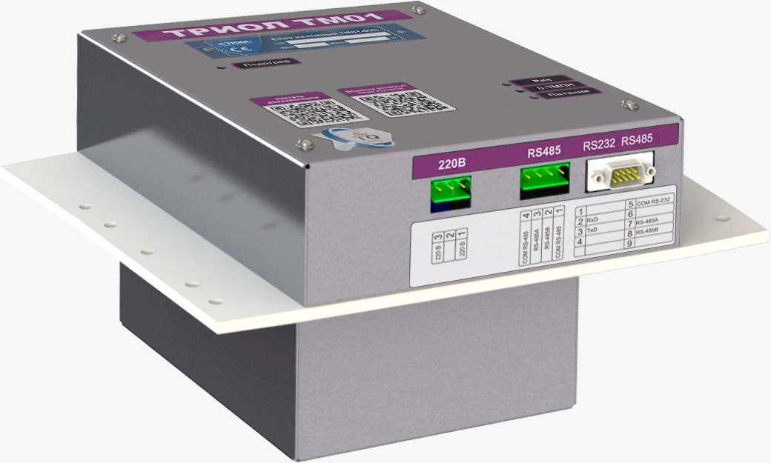
Рисунок 2.4.2 Рустмаш ТМ01 линии Наземный блок
Модуль типа Surface Data Acquisition Unit (SDAU). Данное оборудование должно быть оснащено источником бесперебойного питания (ИБП), иметь защищенный исполнение для работы в условиях Крайнего Севера и поддерживать различные каналы связи.
Таблица 2.4.4
Параметр | Значение | Обоснование
Модель | Surface Data Acquisition Unit | Стандартизированное решение
Питание | 220В + ИБП 24ч | Гарантия непрерывности измерений
Диапазон рабочих температур | -50°C до +60°C | Для наружной установки
Память | 16 Гб | Хранение данных при потере связи
Интерфейсы связи | Ethernet, RS-485, GSM/GPRS | Гибкость подключения

Функционал: НТМ позволяет гибко настраивать периодичность опроса датчика (от секунд до часов), осуществляет первичную фильтрацию данных и их временную маркировку.
4. Система дистанционной передачи данных (СПД)
Для оперативного контроля данные с наземного телеметрического модуля передаются в центральный офис. Установка GSM/GPRS-модема с SIM-картой, либо, в условиях слабого покрытия сотовой связи, спутникового терминала (например, на базе сетей Iridium или Inmarsat). Это позволяет получать данные на сервер в режиме 24/7 без необходимости посещения скважины.
5. Устьевая арматура для наблюдательной скважины
Вместо стандартной фонтанной арматуры рекомендуется установить облегченную, но герметичную наблюдательную арматуру. Она включает в себя манометры для визуального контроля и отсечные клапаны, а также фланцы или патрубки для подключения кабельного герметичного ввода. Такая арматура дешевле в приобретении и обслуживании, что оптимально для скважин, не предназначенных для добычи.

2.5 Проект – плана работы для ремонта скважин.

Месторождение: [Название месторождения]
Куст: [№ куста]
Заказчик: [Название компании]
Подрядчик: [Название сервисной компании]
Вид ремонта: [Капитальный ремонт скважины / Ремонт заканчивания / Интенсификация притока]
Дата составления: [Дата]

Таблица 2.5.1: Подготовительный этап и планирование
№ Этапа | Наименование этапа / вида работ | Содержание работ | Ответственный | Планируемые сроки | Примечания и документы
1.0 | Подготовка и планирование
1.1. | Анализ технического состояния скважины | Сбор и анализ данных: история добычи, ГИС (геофизические исследования), причины падения дебита или остановки. | Инженер-технолог, Супервайзер | [Дата] | На основе данных принимается решение о виде ремонта.
1.2. | Разработка и утверждение проекта ремонта | Составление детального технологического регламента (программы работ), схемы организации работ, расчет сметы. | Инженер-технолог, Геолог | [Дата] | Проект утверждается Заказчиком. Согласование с геологической и нефтегазодобывающей службами.
1.3. | Подготовка и допуск подрядных организаций | Заключение договоров, проверка сертификатов, проведение инструктажей по ТБ и ПБ. | Менеджер по закупкам, Инженер по ОТиПБ | [Дата]
1.4. | Подготовка кустовой площадки | Расчистка подъездных путей, планировка площадки, установка ограждений, подготовка мест для размещения оборудования. | Супервайзер, Бригада | [Дата]
1.5. | Доставка оборудования и материалов | Доставка и размещение на кусте: ремонтного агрегата, цементировочного агрегата, емкостей, труб, хим. реагентов. | Супервайзер, Водители | [Дата] | Составляются акты приемки оборудования.

Таблица 2.5.2: Основные работы по ремонту скважины
№ Этапа | Наименование этапа / вида работ | Содержание работ | Оборудование / Материалы | Ответственный
2.0 | Подземный ремонт
2.1. | Глушение скважины | Закачка глушащей жидкости (например, хлорид кальция) для создания противодавления на пласт и предотвращения фонтанирования. | Цементировочный агрегат, емкости, глушащая жидкость. | Оператор подземного ремонта
2.2. | Демонтаж фонтанной арматуры | Отсоединение выкидных линий, демонтаж фонтанной елки. | Такелажное оборудование, ключи. | Ремонтная бригада
2.3. | Спускоподъемные операции (СПО) | Подъем существующей колонны НКТ (насосно-компрессорных труб), глубинного оборудования (пакер, газовые якоря). Осмотр и дефектовка поднятого оборудования. | Ремонтный агрегат (например, А-50), элеваторы, клюбы. | Мастер по ремонту, Бригада СПО
2.4. | Диагностика ствола скважины | Проведение геофизических исследований (ГИС): каротаж, измерение дебита, термометрия, расходометрия для определения интервалов притока, повреждений колонны. | Станция каротажа, геофизические приборы. | Специалист-геофизик
2.5. | Ремонтно-изоляционные работы (РИР) | • Ликвидация водопритоков: тампонаж обводненных интервалов.  • Ремонт обсадной колонны: установка патч-лайнера или цементировка.  • Изоляция заколонных перетоков. | Цементировочный агрегат, тампонажные материалы, буровой раствор. | Буровая бригада, Инженер-технолог
2.6. | Вторичное вскрытие пласта | • Перфорация: пробивка новых отверстий в обсадной колонне и цементном камне для доступа к продуктивному пласту.  • Гидравлический разрыв пласта (ГРП): для увеличения проницаемости призабойной зоны. | Перфоратор (кумулятивный), установка ГРП. | Специализированная бригада
2.7. | Обработка призабойной зоны (ПЗП) | Закачка кислотных или химических составов для растворения отложений (солей, парафинов, смол). | Цементировочный агрегат, хим. реагенты. | Оператор по обработке скважин
2.8. | Спуск нового оборудования | Спуск новой колонны НКТ, установка нового пакера, противопесочного фильтра или другого глубинного оборудования. | Ремонтный агрегат, новое оборудование. | Бригада СПО
2.9. | Монтаж фонтанной арматуры | Установка и опрессовка фонтанной елки на рабочее давление. | Такелажное оборудование, ключи, пресс. | Ремонтная бригада
Таблица 2.5.3: Завершающий этап и сдача в эксплуатацию
№ Этапа | Наименование этапа / вида работ | Содержание работ | Ответственный | Планируемые сроки | Критерии завершения
3.0 | Испытание и запуск
3.1. | Опробование и освоение скважины | Пуск скважины в работу, вызов притока (свабирование, продавка газом), замер дебита и давления. | Оператор добычи, Технолог | [Дата] | Получен устойчивый приток продукции.
3.2. | Контрольные замеры | Проведение контрольных исследований (ГИС, замеры дебита) для оценки эффективности ремонта. | Специалист-геофизик | [Дата] | Параметры скважины соответствуют проектным.
3.3. | Демонтаж оборудования и уборка | Демонтаж ремонтного оборудования, вывоз мусора, рекультивация территории куста. | Супервайзер, Бригада | [Дата] | Площадка приведена в порядок.
3.4. | Сдача скважины в эксплуатацию | Оформление исполнительной документации (акты выполненных работ, паспорт скважины после ремонта). | Мастер по ремонту, Супервайзер | [Дата] | Документация подписана Заказчиком.
3.5. | Мониторинг | Наблюдение за работой скважины в течение установленного периода после ремонта. | Оператор добычи | [Период] | Стабильные показатели добычи.

2.6. Мероприятия по предотвращению аварий, инцидентов и осложнений при ПРС.

Подземный ремонт скважин представляет собой комплекс высоко рисковых операций, связанных с работой в условиях высоких давлений, наличием агрессивных сред (нефть, газ, пластовая вода, сероводород) и применением сложного тяжелого оборудования. Поэтому система предупреждения аварийных ситуаций здесь строится на принципах глубокого заблаговременного планирования, строжайшего технологического регламента и непрерывного многоуровневого контроля на всех стадиях процесса.
Основой безопасности является тщательная подготовка, которая начинается со сбора и анализа всей доступной информации о скважине. Изучается история ее эксплуатации, предыдущие ремонты, данные о пластовом давлении, характеристиках продукции (особенно содержание сероводорода), текущем состоянии обсадной колонны и призабойной зоны. На основании этого анализа разрабатывается детальный план-наряд на проведение работ, который является главным организационно-технологическим документом. В плане-наряде четко прописывается последовательность операций, типы и характеристики применяемого оборудования, меры по контролю и обезвреживанию опасных факторов, а также назначаются ответственные лица за каждый этап работ. Перед началом операций проводится визуальный и инструментальный осмотр всего привлекаемого оборудования – подъемного агрегата, манифольда, противовыбросового оборудования (ПВО), емкостей для жидкостей. Особое внимание уделяется исправности и опрессовке противовыбросового оборудования, которое является последним барьером на пути неконтролируемого выброса флюидов из скважины. Проверяется наличие и работоспособность контрольно-измерительных приборов, в частности манометров и датчиков газа.

Перед началом спускоподъемных операций (СПО) бригада в полном составе проводит совещание – инструктаж под роспись, где ответственный исполнитель (подрядчик) или мастер доводит до каждого члена бригады суть предстоящих работ, возможные риски, схемы коммуникаций и аварийные процедуры. Особое внимание уделяется слаженности действий всей бригады, так как многие операции требуют синхронной работы оператора подъемного агрегата и рабочих на устье скважины. Территория вокруг устья скважины должна быть подготовлена: выровнена, уплотнена, очищена от посторонних предметов; устанавливается ограждение, а в темное время суток обеспечивается полноценное освещение. Все подъездные пути должны содержаться в исправном состоянии для обеспечения беспрепятственного маневрирования техники и, что критически важно, для возможной эвакуации в аварийной ситуации.
Непосредственно в процессе проведения ремонтных работ ключевое значение приобретает постоянный контроль за поведением скважины. Наиболее опасной ситуацией является проявление – самопроизвольный приток пластового флюида в скважину, который может перерасти в открытое фонтанирование и выброс. Для предотвращения этого осуществляется непрерывный мониторинг уровня жидкости в скважине и ее давления. Любое нештатное движение уровня, например, его самопроизвольный подъем, является грозным признаком начала проявления и требует немедленного реагирования. Операции по спуску и подъему труб должны проводиться плавно, без рывков, со скоростью, исключающей возникновение поршневого эффекта, который может спровоцировать разгерметизацию ствола скважины. При подъеме колонны труб необходимо осуществлять своевременную и контролируемую компенсацию падения уровня жидкости в затрубном пространстве путем ее долива. Расчет объема долива и его соответствие объему поднимаемых труб тщательно проверяется; расхождение в этих показателях является прямым сигналом о неблагополучии в скважине.

Работа с противовыбросовым оборудованием требует особой квалификации и ответственности. ПВО должно быть подобрано в строгом соответствии с ожидаемым устьевым давлением и характером среды. Все элементы манифольда – задвижки, краны, предохранительные клапаны – должны находиться в исправном состоянии, а персонал должен быть до автоматизма отработан в их переключении. Категорически запрещается производить какие-либо ремонтные работы на манифольде или элементах ПВО под давлением. При проведении работ в сероводородсодержащих средах весь персонал должен быть обеспечен автономными средствами индивидуальной защиты органов дыхания, на площадке должны быть установлены стационарные и переносные газоанализаторы, заранее определены и обозначены направления ветра и пути эвакуации.
Завершающей фазой является консервация скважины или ее ввод в эксплуатацию после ремонта. После выполнения целевых работ скважина должна быть приведена в безопасное состояние. Если ремонт завершен, производится ее запуск с обязательным контролем всех параметров работы. Если же скважина подлежит консервации, на ее устье устанавливаются герметизирующие устройства (пломбы, заглушки), соответствующая маркировка, и составляется акт, фиксирующий ее состояние. Территория буровой площадки приводится в порядок, все оборудование демонтируется и отправляется на техническое обслуживание.
Таким образом, предотвращение аварий при ПРС – это сложная, многокомпонентная система, где человеческий фактор, технологическая дисциплина и исправность оборудования являются равнозначными и взаимозависимыми элементами. Строгое следование регламентам, постоянная бдительность и высочайшая профессиональная подготовка каждого члена бригады являются единственно верным путем к безаварийному проведению подземного ремонта скважин.

2.7. Требования промышленной безопасности; охраны недр и окружающей среды при проведении ПРС

Все работы по консервации и ликвидации скважин должны проводиться в соответствии с требованиями природоохранного законодательства, действующими в РФ и внутренними руководящими документами и инструкциями. Для минимизации негативного воздействия на окружающую среду при производстве работ в законодательно установленном порядке необходимо проводить мероприятия:
- по обращению с отходами;
- по охране атмосферного воздуха;
- по охране и рациональному использованию земельных, лесных ресурсов, водных объектов и недр;
- по охране растительного и животного мира;
- по сохранению среды обитания объектов животного мира и условий их размножения, нагула, отдыха и путей миграции, а также по обеспечению неприкосновенности защитных участков территорий и акваторий.
Загрязнение окружающей среды при консервации и ликвидации скважин возможно:
- сточными водами;
- скважинной жидкостью;
- цементным раствором;
- выбросами в атмосферу продуктов горения в результате работы двигателей внутреннего сгорания подъёмного агрегата и тампонажной техники.
В ходе выполнения работ исключить загрязнение окружающей среды сточными водами за счёт централизованного их сбора в желобной ёмкости или земляной амбар со всех точек поступления и последующего использования в оборотном водоснабжении. Исключить загрязнение объектов окружающей среды скважинной жидкостью за счёт применения циркуляционной системы заводского исполнения, жидкости транспортировать в закрытых автомобильных ёмкостях.
На скважину допускается завоз химических реагентов и материалов только в том случае, если они упакованы в специальную тару, соответствующую условиям транспортировки и хранения реагентов. Завезенные химические реагенты хранить не допуская попадание на них атмосферных осадков и размыва на территории скважины.
При выполнении работ осуществлять анализ состояния воздуха рабочей зоны экспресс-методом с применением газоанализаторов, отвечающих требованиям государственных и отраслевых нормативно-правовых актов в области обеспечения единства измерений. Результаты анализа регистрировать в специальном журнале. По окончании работ демонтировать и вывезти оборудование, разобрать фундаменты, произвести рекультивацию земельного участка:
- ликвидировать систему сбора сточных вод;
- спланировать территорию площадки скважины и подъездных путей к ней;
- восстановить поверхностный плодородный слой, произвести боронование и внести удобрение.
При производстве работ по консервации и ликвидации скважин движение автотранспорта должно осуществляться только по существующим и сооружаемым нефтепромысловым дорогам со щебеночным покрытием.
Для предупреждения ГНВП в процессе консервации и ликвидации скважин, при наличии сообщения с продуктивными пластами, скважина должна быть заглушена жидкостью глушения соответствующей плотности согласно ЕРБ 2515-2023 «Инструкция «Глушение и промывка скважин с сохранением коллекторских свойств продуктивных пластов», а скважины, в которых, согласно расчётам, сохраняются условия фонтанирования или ГНВП, работы необходимо производить с обязательной установкой на устье ПВО согласно ГОСТ 13862-90.
Для предотвращения загрязнения поверхностных и подземных водных объектов, почвы и атмосферного воздуха промывочной жидкостью, тампонажным и глинистым растворами необходимо:
- производить герметизацию всех соединений, ёмкостей и транспортных средств при перевозке, хранении реагентов и производстве работ на скважине;
- производить гидроизоляцию приёмного амбара (при его наличии) и стоков к нему до начала работ согласно ЕРБ 2147-2022 «Инструкция по обращению с отходами бурения при строительстве скважин»;
- производить опрессовку нагнетательной линии цементировочного агрегата на полуторакратное давление от максимально ожидаемого рабочего давления перед проведением каждой технологической операции;
- не допускать разлива жидкостей по территории скважины при СПО и работах, связанных с применением технологических жидкостей;
- производить промывку оборудования, а также и нагнетательных и всасывающих линий от остатков тампонажного раствора и вывоз их на пункты утилизации по окончании каждой технологической операции;
- производить очистку территории скважины от непредвиденных утечек промывочной жидкости, тампонажного и глинистого растворов по окончании каждой технологической операции и ремонта в целом.
Проведение работ по консервации и ликвидации скважин не требует дополнительного отвода земель. Площадь земельного (лесного) участка в зависимости от количества скважин на кусте приведена в Таблице 2.7.1
Таблица 2.7.1 - Площадь земельного (лесного) участка в зависимости от количества скважин на кусте
Количество скважин на кусте, м | Площадь, га
1 | 0,25
2 | 0,35
3 | 0,45
4 | 0,55
5 | 0,65
6 | 0,75
7 | 0,85
8 | 0,95
9 | 1,05
10 | 1,15
11 | 1,25
12 | 1,35

Согласно ГОСТ 17.4.3.02-85 слой почвы, снимаемый при производстве работ, подразделяется на две категории: плодородный и потенциально-плодородный.
Для рационального использования земель, сохранения природных богатств, предотвращения экологически вредного воздействия хозяйственной деятельности и улучшения качества окружающей природной среды требуется осуществлять следующие мероприятия:
а) предотвращать случаи попадания в почву и почво-грунты различных химических реагентов (ПАВ, щелочей, кислот и др.), используемых в технологических процессах при ремонте скважин;
б) сокращать размеры земельных участков под одиночные скважины и кустовые площадки. Территория должна быть спланирована и обустроена. Производство земляных работ должно осуществляться только в пределах отведенного земельного отвода;
в) осуществлять транспортировку оборудования и передвижение спецтехники должны только по отведённым дорогам. Трассы и сроки их использования согласовываются с землепользователем. Запрещается передвижение автотранспорта вне грунтовой профилированной дороги с целью предотвращения ухудшения механических свойств почв;
г) проводить рекультивацию нарушенных земель согласно ГОСТ Р 59057-2020 и внутренним документам по рекультивации земель и передавать их землепользователям.
Для охраны плодородного и потенциального плодородного слоев почвы должны выполняться требования ГОСТ 17.5.3.05-84, а именно:
- снятие и рациональное использование плодородного слоя почвы при производстве земляных работ следует производить на землях всех категорий;
- плодородный и потенциально-плодородный слои почв на глинистых, суглинистых и супесчаных почвах следует снимать для землевания малопродуктивных угодий и биологической рекультивации земель. На почвах песчаного ГМС плодородный слой должен быть снят только на освоенных и окультуренных землях;
- снятие плодородного и потенциально-плодородного слоев почвы следует производить селективно. Плодородный слой почвы должен быть использован для землевания малопродуктивных угодий и биологической рекультивации земель; потенциально-плодородный слой почвы должен быть использован в основном для биологической рекультивации земель;
- плодородный и потенциально-плодородный слои почв, используемые для землевания и биологической рекультивации земель, должны соответствовать требованиям ГОСТ 17.5.3.05-84.
Целесообразность снятия плодородного, потенциально-плодородного слоев почвы и их смеси устанавливается в зависимости от уровня плодородия почвенного покрова конкретного региона, природной зоны, типов и подтипов почв и основных показателей свойств почв.
Охрана и рациональное использование земель при ремонте скважин также включает выполнение мероприятий согласно требованиям РД 51-1-96.
Основным методом защиты животных является максимальное сохранение природного ландшафта и исключение по возможности непосредственных воздействий на среду их обитания.
В целях снижения негативного воздействия на среду обитания в период строительства, эксплуатации и консервации скважин, максимального сохранения естественного состояния растительного покрова и в целях предотвращения гибели объектов растительного и животного мира должны быть предусмотрены следующие мероприятия:
- запрет на выжигание растительности, хранение химических реагентов, горючесмазочных реагентов и других, опасных для животного мира и среды их обитания, материалов, сырья и отходов за пределами границ земельного отвода, предоставленного во временное пользование на период эксплуатации скважины;
- ограничение движения транспорта и техники в местах обитания животных, т.е. передвижение автотранспорта и другой мобильной техники вне грунтовой подъездной профилированной дороги;
- запрет хранения и применения химических реагентов и других материалов, опасных для объектов животного мира и среды их обитания, в местах, доступных животным;
- сбор всех видов отходов в специальные контейнеры с последующим вывозом в установленные места;
- предотвращение разливов нефти и нефтепродуктов;
- обвалование мест возможных разливов технологических жидкостей для локализации этих разливов;
- ограждение амбаров для предупреждения попадания в них животных;
- ограждение движущихся частей установок для предупреждения попадания под их воздействие животных;
- сокращение продолжительности земляных работ во избежание попадания животных в открытые траншеи и котлованы;
- проведение активной просветительской и разъяснительной работы с работниками;
- ограничение пребывания на территории объекта лиц, не занятых в производстве.

3. РАСЧЕТНЫЙ РАЗДЕЛ

3.1 Основные геолого – технические данные скважины (ГТД):
Скважина № 41** была пробурена в 1985 году и введена в эксплуатацию для разработки тульского горизонта (пласт СТЛ-4). За время эксплуатации скважина полностью выработала свой ресурс, что привело к падению дебита до незначительных значений при росте обводненности продукции до 97%, сделав ее дальнейшую эксплуатацию технически нецелесообразной и экономически нерентабельной.
Особенностью скважины является наличие сероводорода в продукции, что потребовало разработки специального плана ликвидации, согласованного с органами Ростехнадзора. На основании комплексного геофизического обследования (АКЦ, термометрия, ГК, ЛМ), подтвердившего удовлетворительное состояние обсадной колонны и цементного кольца при катастрофическом падении продуктивности, скважина была отнесена к I категории ликвидируемых — «Отработавшие свое назначение».
В 2022 году были проведены полномасштабные ликвидационные работы, включавшие глушение, установку цементных мостов в интервалах продуктивного пласта и башмака кондуктора, а также герметизацию устья. Данный Геолого-технический наряд обобщает всю проектную, фактическую и расчетную информацию по скважине, подтверждая соответствие выполненных работ требованиям нормативных документов и обеспечивая долгосрочную экологическую безопасность объекта.
Геолого-технические данные скважины (ГДТ) представлены в приложении Г.

3.2 Расчет подготовительных работ при ремонте скважин-кандидатов (глушение, промывка забоя, освоение после ремонта)

Ремонтные работы на скважине начинаются с ее глушения. В ходе расчета жидкости глушения учитывается давление в пласте, которое указывается в плане работ.
Глушение скважины - замена скважинной жидкости на жидкость с плотностью, обеспечивающей условие ρ_{гдс} > ρ_{пл} и сохраняющей коллекторские свойства призабойной зоны продуктивного пласта.
Замену скважинной жидкости в скважине производят и по другим причинам, например, промывка забоя, промывка ствола скважины, замена скважинной жидкости на другую жидкость для обработки призабойной зоны. Производят расчет плотности жидкости глушения с учетом пластового давления, указанного в плане работ и уточненного за трое суток до начала ремонта скважины.
Таблица 3.2.1 - Исходные данные для расчёта подготовительных работ при герметизации (глушение, промывка забоя, освоение) скважин.
Параметр | № скважины
Параметр | 21097 | 21764
Глубина скважины, м | 1649 | 1812
Давление насыщения, МПа | 8,7 | 8,4
Пластовое давление, МПа | 16,9 | 18,1
Интервал перфорации, м | 1566 - 1575 | 1749- 1752
Глубина спуска НКТ, м | 1390 | 1666
Диаметр ЭК, м | 0,146 | 0,146
Внутренний диаметр ЭК, м | 0,132 | 0,132
Текущий забой, м | 1595 | 1777
Внешний диаметр НКТ, м | 0,073 | 0,073
Внутренний диаметр НКТ, м | 0,062 | 0,062
Насосная установка для промывки | ЦА-320 | ЦА-320
Плотность промывочной жидкости, кг/м³ | 1180 | 1180
Плотность скважинной жидкости, кг/м³ | 1050 | 1020

Проведем расчёт глушения скважины-кандидата 21097.
Плотность жидкости глушения определяется по следующей формуле:
$ρ_{жгл}=k*\frac{P_{пл}}{gH}$, (3.1.1)
где k- это коэффициент, который учитывает изменение давления пласта с изменением глубины (k =1,05);
Р_{пл}- пластовое давление, МПа;
Н- расстояние от устья до кровли продуктивного пласта, м.
$ρ_{жгл}=1,05*\frac{16,9*{10}^{6}}{9,81*1566}=1210 кг/м^{3}$
Давление гидростатического столба жидкости определяется по формуле:
P=P₁+P_{c} (3.1.2)
P₁=gHρ_{жгл} (3.1.3)
$P_{c}=\frac{4*τ_{0}*H}{D_{0}}$ (3.1.4)
Где: τ₀ - статическое напряжение сдвига, Па (τ₀ =0,5*10₂ Па)
D₀ – внутренний диаметр ЭК, м.
P₁=9,81*1566*1210=18,5 МПа
Так как пластовое давление выше гидростатического не более чем на 10%, то скважина относится к 2 категории по опасности возникновения ГНВП
$P_{c}=\frac{4*1566*0,5*{10}^{2}}{0,132}=2,37 МПа$
$P = 18,5 + 2,37 = 20,9 МПа$
Колонна технологических труб скважины 10828 не спущена до забоя и находится на глубине L меньшей глубины Н, а поглощение продуктивного пласта отсутствует. Глушение можно провести по 2-м вариантам: глушить в два этапа (в интервале спущенного фильтра и от башмака до забоя) или закачивают жидкость с плотностью превышающей расчётную плотность. Проведём расчёт глушения скважины в два этапа.
На первом этапе рассчитывается объем жидкости глушения, который необходим для закачки в скважину от башмака до забоя скважины:
$V_{2} = O,785D_{0}^{2}l,$ (3.1.5)
где l - расстояние от башмака до забоя, м.
$V_{2} = 0,785*0,13 22*205 = 2,8 м^{3}$
Время, которое необходимо для полного осаждения жидкости глушения на забой определяется по следующей формуле:
$t=\frac{l}{ω},$ (3.1.6)
где
ω – скорость оседания, м/с (ω=0,1 м/с).
$t=\frac{205}{0,1}=2050 с=34,16 мин.$
На втором этапе нужно произвести закачку в скважину жидкость глушения в объеме, равному расстоянию от устья скважины до башмака:
$V_{1}=0,785L\left(D_{0}^{2}-d^{2}+d_{0}^{2}\right),$ (3.1.7)
где d- внешний диаметр НКТ, м;
d₀- внутренний диаметр НКТ, м.
$V_{1}=0,785*1390*\left({0,132}^{2}-{0,073}^{2}+{0,062}^{2}\right)=17,39 м^{3}$
Полный объем жидкости глушения рассматриваемой скважины равен:
$V= V_{1}+V_{2}$ (3.1.8)
$V= 17,39+2,8=20,2 м^{3}$
На первом этапе в скважину нужно закачать 2,8 м³ жидкости. По окончании времени ожидания равном 25,46 минут (1528 секунд), нужно закачать в скважину еще 17,39 м³ жидкости глушения. Общий объем жидкости глушения составляет 20,2 м³.
При необходимости выполняют промывку для размыва песчаных пробок и выноса песка на поверхность. На скважине для промывки забоя была применена вода, насыщенная раствором CaCl, с плотностью 1180 кг/м³. Далее приведён расчёт прямой промывки. В приложении Б представлена таблица с значениями подачи ЦА-320 на различных скоростях.
Скорости нисходящего потока жидкости определяются по графику зависимости подачи насоса и диаметра НКТ (Приложение Б):
$ν_{нI}=1,26 м/с$
$ν_{нII}=1,85 м/с$
$ν_{нIII}=2,78 м/с$
$ν_{нIV}=4,27 м/с$
Далее определяются потери напора при различных скоростях по формуле:
$h_{1}=λ\frac{H}{d_{в}}*\frac{v_{н}^{2}}{2g}$ (3.1.9)
λ – коэффициент гидравлического трения (λ = 0,035);
Н- глубина скважины, м;
d_{в} – внутренний диаметр НКТ, м;
v_{н} – скорость нисходящего потока, м/с.
$h_{1I}=0,035*\frac{1649}{0,062}*\frac{{1,26}^{2}}{2*9,81}=75,32 м;$
$h_{1II}=0,035*\frac{1649}{0,062}*\frac{{1,85}^{2}}{2*9,81}=162,38 м;$
$h_{1III}=0,035*\frac{1649}{0,062}*\frac{{2,78}^{2}}{2*9,81}=366,68 м;$
$h_{1IV}=0,035*\frac{1649}{0,062}*\frac{{4,27}^{2}}{2*9,81}=865,07 м;$
Затем по графику определяется скорости восходящего потока
(Приложение Б):
$v_{в}^{I}=0,33 м/с;$
$v_{в}^{II}=0,5 м/с;$
$v_{в}^{III}=0,79 м/с;$
$v_{в}^{IV}=1,15 м/с;$
Определяются потери на трение при движении жидкости в затрубном пространстве:
$h_{2}=φλ\frac{H}{D_{в}-d_{н}}*\frac{v_{в}^{2}}{2g}$, (3.1.10)
Где φ – коэффициент, учитывающий повышение потерь вследствие выноса песка (φ=1,2).
$h_{2I}=1,2*0,034*\frac{1649}{0,132-0,073}*\frac{{0,33}^{2}}{2*9,81}=6,32 м;$
$h_{2II}=1,2*0,034*\frac{1649}{0,132-0,073}*\frac{{0,5}^{2}}{2*9,81}=14,53 м;$
$h_{2III}=1,2*0,034*\frac{1649}{0,132-0,073}*\frac{{0,79}^{2}}{2*9,81}=36,27 м;$
$h_{2IV}=1,2*0,034*\frac{1649}{0,132-0,073}*\frac{{1,15}^{2}}{2*9,81}=76,86 м;$
Далее находим потери напора на уравновешивание столбов жидкости разной плотности в промывочных трубах и в затрубном пространстве по формуле К. А. Апресова:
$h_{3}=\frac{\left(1-m\right)Fl}{f}\left[\frac{ρ_{п}}{ρ_{ж}}\left(1-\frac{v_{кр}}{v_{в}}\right)-1\right]$, (3.1.11)
где m – пористость песчаной пробки (m=0,3);
F – площадь сечения ЭК, м²;
l – высота пробки, которая промывается за один прием, м (l=14 м);
f – площадь сечения между НКТ и ЭК, м²;
ρ_{п} – плотность песка, кг/м³(ρ_{п} =2600 кг/м³);
ρ_{ж} – плотность промывочной жидкости, кг/м³;
v_{кр} – скорость свободного осаждения песчинок в жидкости, м/с (v_{кр}=0,095 м/с).
$h_{3I}=\frac{\left(1-0,3\right)0,01368*14}{0,0095}\left[\frac{2600}{1180}\left(1-\frac{0,095}{0,33}\right)-1\right]=8,03 м;$
$h_{3II}=\frac{\left(1-0,3\right)0,013687*14}{0,0095}\left[\frac{2600}{1180}\left(1-\frac{0,095}{0,5}\right)-1\right]=11,07 м;$
$h_{3III}=\frac{\left(1-0,3\right)0,01368*14}{0,0095}\left[\frac{2600}{1000}\left(1-\frac{0,095}{0,79}\right)-1\right]=13,24 м;$
$h_{3IV}=\frac{\left(1-0,3\right)0,01368*14}{0,0095}\left[\frac{2600}{1000}\left(1-\frac{0,095}{1,15}\right)-1\right]=14,41 м;$
Вычисляют потери напора в шланге и вертлюге. Эти потери находим по таблице в приложении Г путем интерполирования:
h_{4I}+h_{5I}=7,2 м;
h_{4II}+h_{5II}=15 м;
h_{4III}+h_{5III}=31,8 м;
h_{4IV}+h_{5IV}=128 м;
Далее определяют потери на трение от насоса до шланга:
$h_{6I}=0.035*\frac{50}{0,062}*\frac{{1,26}^{2}}{2*9,81}=2,28 м;$
$h_{6II}=0.035*\frac{50}{0,062}*\frac{{1,85}^{2}}{2*9,81}=4,92 м;$
$h_{6III}=0.035*\frac{50}{0,062}*\frac{{2,78}^{2}}{2*9,81}=11,12 м;$
$h_{6IV}=0.035*\frac{50}{0,062}*\frac{{4,27}^{2}}{2*9,81}=26,23 м;$
Затем определяется давление на выкиде насоса по формуле:
$P_{н}=\frac{1}{{10}^{6}}ρ_{ж}g(h_{1}+h_{2}+h_{3}+h_{4}+h_{5}+h_{6})$ (3.1.12)
$P_{нI}=\frac{1}{{10}^{6}}*1180*9.81*\left(75,32+6,32+8,02+7,2+2,28\right)=1,14$МПа;
$P_{нII}=\frac{1}{{10}^{6}}*1180*9.81*\left(162,38+14,53+11,07+15+4,92\right)=2,4$МПа;
$P_{нIII}=\frac{1}{{10}^{6}}*1180*9.81*\left(366,68+36,27+13,24+31,8+11,12\right)=5,31$МПа;
$P_{нIV}=\frac{1}{{10}^{6}}*1000*9.81*\left(865,08+75,86+14,41+128+26,23\right)=12,86$МПа;
Определяют забойные давления по следующей формуле:
$P_{заб}=\frac{1}{{10}^{6}}ρ_{ж}g\left(H_{1}+h_{2}+h_{3}\right)$ (3.1.13)
где Н₁- глубина скважины, м.
$P_{забI}=\frac{1}{{10}^{6}}*1180*9,81*\left(1649+6,32+8,02\right)=19,25 МПа$;
$P_{забII}=\frac{1}{{10}^{6}}*1180*9,81*\left(1649+14,53+11,07\right)=19,38 МПа$;
$P_{забIII}=\frac{1}{{10}^{6}}*1180*9,81*\left(1649+36,27+13,24\right)=19,66 МПа$;
$P_{забIV}=\frac{1}{{10}^{6}}*1180*9,81*\left(1649+76,86+14,41\right)=20,14 МПа$;
Вычисляется мощность, необходимую для промывания песчаной пробки:
$N=\frac{P_{н}Q}{{10}^{3}η_{a}}$ (3.1.14)
где:
η_{а} – общий КПД (η_{а}=0,8).
$N_{I}=\frac{1,14*{10}^{6}*3,5*{10}^{-3}}{{0,8*10}^{3}}=5,02 кВт$;
$N_{II}=\frac{2,40*{10}^{6}*6,8*{10}^{-3}}{{0,8*10}^{3}}=20,45 кВт$;
$N_{III}=\frac{5,31*{10}^{6}*10,3*{10}^{-3}}{{0,8*10}^{3}}=68,42 кВт$;
$N_{IV}=\frac{12,85*{10}^{6}*15,6*{10}^{-3}}{{0,8*10}^{3}}=250,68 кВт$;
Так как максимальная мощность насосного агрегата ЦА-320 составляет 92 кВт, то дальнейшие расчеты представлены только для 3 скоростей.
Рассчитывают коэффициент использования мощности:
$K=\frac{N}{N_{max}}$ (3.1.15)
$$K_{I}=\frac{5,02}{92}*100\%=5,45\%$$
$$K_{II}=\frac{20,45}{92}*100\%=22,23\%$$
$$K_{III}=\frac{68,42}{92}*100\%=74,37\%$$
Определим скорость подъема песка:
ν_{п}=ν_{в}-ν_{кр} (3.1.16)
ν_{пI}=0,33-0,095=0,235 м/с
ν_{пII}=0,5-0,095=0,405 м/с
ν_{пIII}=0,79-0,095=0,695 м/с
Вычислим время подъема песка:
$t=\frac{H}{ν_{п}}$ (3.1.17)
$t_{I}=\frac{1649}{0,165}=1,94 ч;$
$t_{I}=\frac{1649}{0,405}=1,13 ч;$
$t_{I}=\frac{1649}{0,665}=0,65 ч;$
Рассчитаем размывающую силу жидкости:
$P=2*{10}^{2}\frac{Q^{2}}{fF}$ (3.1.18)
$P_{I}=2*{10}^{2}\frac{{3,5}^{2}}{30,7*137}=0,56 кПа;$
$P_{II}=2*{10}^{2}\frac{{6,8}^{2}}{30,17*137}=2,24 кПа;$
$P_{III}=2*{10}^{2}\frac{{10,3}^{2}}{30,17*137}=5,13 кПа;$
Далее представлен расчет освоения скважины 210976
Произведем расчет освоения скважины после ГРП методом свабирования. Данный метод используется при ГРП для вызова притока и извлечения рабочих агентов при процессе ГРП.
Для начала определяют допустимую депрессию в зависимости от давления насыщения:
$∆P=P_{пл}-0,6*P_{нас}$ (3.1.19)
где Р_{нас}- давление насыщения, МПа.
$∆P=16,9-0,6*8,7=11,68 МПа$
Далее определяют конечный уровень жидкости:
$Н_{дин.кон.}=Н_{кр}-\frac{Р_{нас}}{ρ*g}$, (3.1.20)
$Н_{кр}$ – расстояние до кровли.
$Н_{дин.кон.}=1566-\frac{8,7*{10}^{6}}{1050*9,81}=721,38$ м
Вычисляют объем жидкости, который отбирают при свабировании:
$V_{отбр.}=\left(Н_{дин.кон.}-Н_{дин.нач.}\right)*\frac{π*d^{2}}{4}$, (3.1.21)
где:
Н_{дин.нач}. – начальный уровень жидкости, м (Н_{дин.нач}. =0);
d – внутренний диаметр ЭК, м.
$V_{отбр.}=\left(721,38-0\right)*\frac{3,14*{0,132}^{2}}{4}=9,86$ м³
Далее определяют объем погруженного геофизического кабеля:
$V_{кабель.}=H_{погр.}*\frac{π*d_{кабель.}^{2}}{4}$, (3.1.22)
где:
Н_{погр} – глубина погружения сваба, м (Н_{погр} =100-300 м)
d_{кабель} – диаметр кабеля, м (d_{кабель} = 0,0125 м).
$V_{кабель.}=300*\frac{3,14*{0,0125}^{2}}{4}=0,037$ м³
Затем определяют объем жидкости над свабом по формуле:
$V_{НКТ}=H_{погр}*\frac{π*d_{НКТ}^{2}}{4}-V_{каб}$ (3.1.23)
$V_{НКТ}=300*\frac{3,14*{0,062}^{2}}{4}-0,037=0,87м^{3}.$
Определяют число требуемых спуско-подъемных операций:
$n=(\frac{V_{отбр}}{V_{НКТ}}+1)$ (3.1.24)
$n=\left(\frac{9,86}{0,86}+1\right)=12,36≈13.$
Находят суммарное расстояние, которое проходит сваб:
$∆H=\frac{\left(2*H_{1}+a*\left(n-2\right)\right)*(n-1)}{2}+H_{n},$
где H₁- расстояние, которое проходит сваб за первый цикл, м;
Н_{п} - расстояние, которое проходит сваб за последний цикл, м;
а - числовой коэффициент:
$а=2∙{d_{нкт в}}^{2} ∙Н_{погр}-\frac{8}{π}∙V_{т.о.}*\frac{1}{d_{кол}^{2}-D_{m}^{2}+d_{нкт в}^{2}} ,$ (3.1.25)
$Н_{n}=Н_{1}+а∙(n-2) ,$ (3.1.26)
$Н_{1}=2∙Н_{погр}=2∙300=600 м.$
$Н_{n}=Н_{1}+а∙\left(n-2\right)=600+138,79*\left(13-2\right)=2038,54 м;$
$∆H=\frac{\left(2*600+138б79*\left(13-2\right)\right)*(13-1)}{2}+2038,546=17027,26 м.$
Вычисляют производительность откачки по следующей формуле:
$Q=\frac{2826∙\left(Н_{кон}-Н_{нач}\right)∙d_{кол}^{2}}{∆Н}∙v$ (3.1.27)
где $ϑ$ - скорость спуска или подъёма сваба, равная 1,22 м/с;
$Q=\frac{2826∙\left(721,38-0\right)∙{0,132}^{2}}{17027,26}∙1,22=2,54 м^{3}/с$
Находят всю длительность процесса свабирования:
$t=\frac{∆H}{ϑ}$ (3.1.28)
$t=\frac{17027,26}{1,22}∙\frac{1}{3600}=5,94=3,87 ч.$
Следовательно, плотность жидкости глушения для скважины 21097 составит 1210,093 м³/кг. На 1-м этапе в скважину необходимо закачать 2,8 м³ жидкости. По окончании времени ожидания равном 34,16 минут, необходимо закачать в скважину еще 17,39 м³ жидкости глушения. Общий объем скважины составил 20,2 м³.
Процесс освоения скважины 21097 займет 3,87 часов. При этом из скважины необходимо отобрать 9,86 м3 жидкости, объём геофизического кабеля - 0,037 м³, число СПО - 13, объём жидкости над свабом - 0,87 м³.

АКТ на консервацию скважины № Ново-Елховского месторождения
УТВЕРЖДАЮ  ________________________  Приволжского управления  Ростехнадзора  «___» ______________2025 г. |  | УТВЕРЖДАЮ  ______________  «____» ______________2025 г.
АКТ
на консервацию скважины №
Ново-Елховского месторождения
1. | Предприятие: СП «Татнефть-Добыча», НГДУ «Елховнефть», ЦДНГ №
2. | Эксплуатационный горизонт – кыновский.
3. | Интервал перфорации: 1688,8-1690,8 м, 1690,8-1691,6 м (1678-1678,8 м, 1696-1697,5 м) – отключены.
4. | Результаты испытания, освоения последнего месяца эксплуатации:
 | дебит нефти – т/сут дебит жидкости – т/сут обводненность – %.
5. | Пластовое давление: атм.
6. | Причина консервации в соответствии с действующими Федеральными нормами и правилами в области промышленной безопасности в нефтяной и газовой промышленности – обводненность.
7. | Результаты проверки технического состояния ствола скважины, заколонного пространства, наземного оборудования:  направление ∅ 426 – 40 м Нц – до устья.
 | кондуктор ∅ 324 – 140 м Нц – до устья.
тех. колонна ∅ 245 – 360 м Нц – до устья.
э/колонна ∅ 168 – 1722 м Нц – 25 м от устья.
летучка ∅ 114 – в интер. 1197,3-1716 м Нц – в интер. 1197,3-1716 м.
 | Дата, вид и результат исследования технического состояния э/колонны: 09.07.2025, опрессовка – герметично; 11.07.2025, Т, манометрия, ГК, ЛМ, СТД, резистивиметрия, влагометрия – герметично, заколонные перетоки не выявлены.
8. | Срок консервации с 25.07.2025 по 25.07.2030.
9. | Периодичность проверок состояния скважины в период консервации – 1 раз в квартал.

4. ВЫВОДЫ И РЕКОМЕНДАЦИИ ПО ПРИМЕНЕНИЮ ТЕХНОЛОГИЙ И ИНСТРУМЕНТОВ ПРИ ПЕРЕВОДЕ НЕФТЯНЫХ И ГАЗОВЫХ СКВАЖИН В КОНСЕРВАЦИЮ И В НАБЛЮДАТЕЛЬНЫЙ ФОНД.

Проведенное исследование позволяет сформулировать ряд основополагающих выводов и практических рекомендаций, направленных на совершенствование процесса перевода скважин в консервацию и наблюдательный фонд в условиях зрелых месторождений, подобных Ново-Елховскому. Ключевым выводом является утверждение, что данный процесс должен трактоваться не как упрощенная техническая процедура, а как сложный, многокритериальный проект, требующий глубокого диагностического обследования, строгого технологического регламентирования и экономического обоснования.
Основным выводом работы является подтверждение высокой информационной ценности комплексных геофизических и гидродинамических исследований (ГИС и ГДИ) для принятия объективных решений. Методы, такие как акустический телевизор ствола (АТС), цементометрия, термометрия и анализ кривых восстановления давления (КВД), являются незаменимыми инструментами для оценки целостности обсадной колонны, качества изоляции заколонного пространства и текущей продуктивности пласта. Их применение позволяет перейти от субъективных оценок к количественному обоснованию необходимости перевода скважины, минимизируя риски преждевременного вывода из эксплуатации еще рентабельных объектов или, наоборот, консервации скважин с невыявленными дефектами, представляющими экологическую угрозу.
На примере анализа скважин-кандидатов Федотовской площади доказана эффективность предложенных критериев отбора. Для наблюдательного фонда приоритет должны составлять скважины с высокой и стабильной обводненностью (более 90%), но при этом сохранившие четкую гидродинамическую связь с пластом, что подтверждается значительным приростом давления при остановке. Наличие удовлетворительного состояния обсадной колонны и отсутствие заколонных перетоков являются обязательными условиями. Для консервации, помимо экономической нецелесообразности, критически важным является доказательство невозможности или чрезмерной затратности восстановления продуктивности на современном технологическом уровне.
В области технологий подготовки скважин сформированы четкие рекомендации. При переводе в консервацию обязательным является разработка детального плана-наряда, центральным элементом которого является расчет и осуществление надежного глушения с последующей установкой цементных мостов в интервалах перфорации и у башмаков вышележащих колонн. Плотность жидкости глушения должна рассчитываться с коэффициентом запаса, а для контроля качества изоляции необходимо проводить контрольные геофизические исследования после установки мостов. Для скважин с агрессивными средами (сероводород) необходимо применение ингибированных тампонажных материалов.
Для формирования современного наблюдательного фонда рекомендуется отходить от практики эпизодических замеров глубинными манометрами в пользу систем постоянного мониторинга. Наиболее эффективным решением является установка стационарных донных датчиков давления и температуры (например, кварцевых манометров), интегрированных через наземные телеметрические модули в систему сбора и передачи данных в реальном времени. Это позволяет не только получать непрерывную информацию о пластовой обстановке, но и оперативно реагировать на ее изменения, оптимизируя систему разработки месторождения в целом. Интеграция этих данных в платформу «цифрового двойника» месторождения многократно повышает их ценность.
Особое внимание в рекомендациях уделяется вопросам промышленной и экологической безопасности. Все работы должны проводиться в строгом соответствии с принципом «нулевого сброса», с использованием замкнутых циркуляционных систем, герметичных емкостей и обязательной утилизацией всех образующихся отходов. Перед началом работ необходимо выполнять тщательный расчет нагрузок и проверку исправности всего оборудования, особенно противовыбросового. Культура производства, основанная на неукоснительном соблюдении технологических регламентов и высочайшей квалификации персонала, является непреложным условием безаварийного проведения работ.
В заключение, реализация предложенных выводов и рекомендаций позволит перевести управление скважинным фондом на поздней стадии разработки на качественно новый уровень. Это обеспечит не только снижение операционных затрат и минимизацию экологических рисков, но и создаст основу для принятия более обоснованных геолого-технологических решений, направленных на максимальное извлечение остаточных запасов углеводородов. Таким образом, грамотно организованные процессы консервации и формирования наблюдательного фонда становятся стратегическим инструментом повышения экономической эффективности и экологической устойчивости нефтегазодобывающего предприятия.

СПИСОК ИСПОЛЬЗОВАННОЙ ЛИТЕРАТУРЫ

- Амиров, А. Д. Современные технологии капитального и подземного ремонта скважин : монография / А. Д. Амиров, К. А. Карапетов. – 2-е изд., перераб. и доп. – М. : Недра, 2023. – 415 с.
- Басарыгин, Ю. М. Технология ремонта и восстановления скважин на поздней стадии разработки месторождений / Ю. М. Басарыгин, А. И. Булатов. – М. : Инфра-Инженерия, 2022. – 488 с.
- Беляев, В. И. Диагностика технического состояния обсадных колонн при консервации скважин / В. И. Беляев, С. П. Горбунов // Нефтяное хозяйство. – 2023. – № 5. – С. 78–81.
- Булатов, А. И. Справочник инженера по ремонту скважин / А. И. Булатов, Ю. М. Проселков. – М. : ООО «Недра-Бизнесцентр», 2021. – 672 с.
- Васильев, А. Н. Геолого-технологические исследования при переводе скважин в наблюдательный фонд / А. Н. Васильев, Р. Р. Хабибуллин // Геология, геофизика и разработка нефтяных и газовых месторождений. – 2022. – № 4. – С. 45–50.
- Габдрахманов, И. Г. Опыт консервации скважин на месторождениях Республики Татарстан / И. Г. Габдрахманов, Н. Н. Фархутдинов // Бурение и нефть. – 2021. – № 11. – С. 32–37.
- Галимов, Р. Г. Мониторинг пластового давления с использованием скважин наблюдательного фонда / Р. Г. Галимов // Вестник Казанского технологического университета. – 2020. – Т. 23, № 6. – С. 112–117.
- Гараев, М. М. Цифровые технологии в управлении фондом скважин / М. М. Гараев, А. В. Насыбуллин // Нефтегазовое дело. – 2023. – № 3. – С. 54–62.
- ГОСТ Р 53690-2020. Скважины нефтяные и газовые. Правила консервации и ликвидации. – Введ. 2021-07-01. – М. : Стандартинформ, 2020. – 45 с.
- Дмитриев, С. В. Новые материалы для тампонирования при консервации скважин / С. В. Дмитриев // Территория «НЕФТЕГАЗ». – 2022. – № 9. – С. 64–68.
- Закиров, И. Ф. Оценка остаточных запасов и выбор кандидатов на вывод из эксплуатации / И. Ф. Закиров, Е. А. Соколова // Нефтяное хозяйство. – 2021. – № 12. – С. 90–94.
- Иванов, П. А. Гидродинамические исследования скважин для обоснования их перевода в наблюдательный фонд / П. А. Иванов // Нефтегазовая геология. Теория и практика. – 2020. – Т. 15, № 4. – С. 1–15.
- Ибатуллин, Р. Р. Экологические аспекты консервации скважин / Р. Р. Ибатуллин, В. П. Орлов // Экология и промышленность России. – 2023. – Т. 27, № 5. – С. 58–63.
- Клименко, А. С. Применение гибких труб (ГНКТ) для ремонтных работ при консервации скважин / А. С. Клименко // Оборудование и технологии для нефтегазового комплекса. – 2022. – № 2. – С. 40–45.
- Коротков, В. А. Автоматизированные системы мониторинга наблюдательных скважин / В. А. Коротков // Автоматизация, телемеханизация и связь в нефтяной промышленности. – 2023. – № 1. – С. 25–30.
- Леонтьев, Д. С. Технологии глушения скважин с сохранением коллекторских свойств / Д. С. Леонтьев // Наука и технологии трубопроводного транспорта нефти и нефтепродуктов. – 2021. – № 4 (48). – С. 88–95.
- Методические рекомендации по формированию и эксплуатации наблюдательного фонда скважин : РД 153-39.0-109-01 (переизм. 2022 г.). – М. : НТЦ «Промышленная безопасность», 2022. – 67 с.
- Муслимов, Р. Х. Геология и разработка нефтяных месторождений Республики Татарстан. Том 3. Зрелые месторождения / Р. Х. Муслимов [и др.]. – Казань : Фэн, 2021. – 420 с.
- Надыршин, Р. Ф. Промышленная безопасность при подземном ремонте скважин : учебное пособие / Р. Ф. Надыршин. – Альметьевск : АГНИ, 2022. – 215 с.
- Ново-Елховское месторождение: анализ разработки и пути оптимизации : коллективная монография / под ред. А. В. Насыбуллина. – Казань : Изд-во Казан. ун-та, 2023. – 304 с.
- Овчинников, В. П. Комплексные исследования для обоснования консервации скважин / В. П. Овчинников, С. Н. Симонов // Записки Горного института. – 2022. – Т. 256. – С. 590–599.
- Орлов, В. П. Охрана недр и окружающей среды при проведении ПРС / В. П. Орлов // Безопасность труда в промышленности. – 2020. – № 12. – С. 67–73.
- Петров, А. И. Современные геофизические методы контроля цементирования и изоляции пластов / А. И. Петров // Геофизика. – 2023. – № 2. – С. 71–77.
- Правила безопасности в нефтяной и газовой промышленности (утв. Приказом Ростехнадзора от 15.12.2020 № 534). – М. : ЗАО «НТЦ ПБ», 2021. – 245 с.
- Проселков, Ю. М. Ремонт скважин с осложненными условиями / Ю. М. Проселков. – М. : Инфра-Инженерия, 2021. – 376 с.
- Регламент ведения ремонтных работ в скважинах ПАО «Татнефть» : СТО ТН 400-2022. – Бугульма : ТатНИПИнефть, 2022. – 210 с.
- Семенов, М. Е. Роботизированные комплексы для диагностики и ремонта ствола скважины / М. Е. Семенов // Робототехника и техническая кибернетика. – 2023. – № 1. – С. 35–42.
- Справочник по добыче нефти : в 2 т. Т. 2. Эксплуатация и ремонт скважин / под ред. К. Р. Уразакова. – Уфа : Изд-во УГНТУ, 2021. – 512 с.
- Требования к консервации и ликвидации скважин на территории РФ : Федеральные нормы и правила (ФНП). – М. : Ростехнадзор, 2020. – 89 с.
- Хабибуллин, Р. Р. Математическое моделирование процессов при консервации скважин / Р. Р. Хабибуллин // Вычислительные технологии. – 2022. – Т. 27, № 5. – С. 94–106.
- Чугунов, Л. С. Выбор и обоснование скважин-кандидатов для долгосрочного мониторинга / Л. С. Чугунов, В. М. Муравьев // Нефтегазовая вертикаль. – 2021. – № 18. – С. 50–55.
- Шаммазов, А. М. История и перспективы разработки Ново-Елховского месторождения / А. М. Шаммазов, И. Г. Габдрахманов. – Казань : Изд-во Академии наук РТ, 2020. – 198 с.
- Яковлев, А. А. Экономическая эффективность перевода скважин в консервацию и наблюдательный фонд / А. А. Яковлев // Экономика и управление в нефтегазовом комплексе. – 2022. – № 6. – С. 23–29.
- Яруллин, А. Р. Применение ингибированных тампонажных материалов в условиях сероводородной агрессии / А. Р. Яруллин // Химия и технология топлив и масел. – 2023. – № 2. – С. 48–52.

ПРИЛОЖЕНИЯ
Приложение А
ТИПОВОЙ ПЛАН
мероприятий по локализации возможных аварий и инцидентов
и ликвидации их последствий в бригадах по ремонту скважин.
ОПЕРАТИВНАЯ ЧАСТЬ
Ситуация | Возможные аварии (инциденты), места их возникновения и условия, опасные для жизни людей (состояние оборудования) | Мероприятия по спасению людей, застигнутых аварией | Мероприятия по ликвидации аварий в начальной стадии их возникновения (первичные действия) | Ответственные за выполнение мероприятий | Место нахождения средств для спасения людей и ликвидации аварий | Кто должен быть
 |  |  |  |  |  | извещен | вызван
1 | 2 | 3 | 4 | 5 | 6 | 7 | 8
1 | загазованность территории из-за:  а) негерметичности сальниковых уплотнителей действующих скважин | подать сигнал тревоги об опасности | 1 подать сигнал тревоги об опасности | бурильщик,  машинист | звуковой сигнал подъёмного агрегата | - | -
 |  | прекратить все работы на территории куста скважин, покинуть зону загазованности | 2 заглушить ДВС подъёмного агрегата, спецтехники | бурильщик,  машинист | - | - | -
 |  |  | 3 отключить электроэнергию | бурильщик | - | - | -
 |  | сообщить диспетчеру цеха | - | бурильщик  диспетчер цеха | рация в культбудке  телефон в диспетчерской | руководство цеха  представитель АВО | мастер КРС,  руководство цеха
 | б) разгерметизации устьевой арматуры при избыточном давлении на устье скважины | - | 4 произвести анализ воздушной среды, выявить источник создания загазованности  устранить причину создания загазованности (при необходимости заглушить скважину по дополнительному плану работ) | - | - | - | -

продолжение Таблицы А.1
1 | 2 | 3 | 4 | 5 | 6 | 7 | 8
 | - | - | 5 ликвидацию аварии произвести силами АВО с использованием изолирующих дыхательных аппаратов и спец. оборудования АВО | главный инженер управления, начальник цеха | АВО | командир АВО | оперативный состав АВО
 |  |  | 6 устранить разлив нефтепродуктов. Организовать сбор и вывоз в пункт утилизации | вахта  мастер КРС | противопожарный инвентарь: лопата, ведро, песок | зам. гл. инженера по ООС | -
2 | газонефтепроявления или его признаки и без выделения сероводорода  оборудование устья-гидроротор  разлив нефтепродуктов | подать сигнал тревоги | 1 снять гидроротор | бурильщик,  машинист.  вахта | звуковой сигнал подъемного агрегата  строп на устье | - | -
 |  |  | 2 при СПО с ЭЦН обрубить кабель | помощник  бурильщика | приспособление для рубки кабеля на устье | - | -
 |  |  | 3 загерметизировать устье закрытием превентора, запорной компоновкой (или аварийной планшайбой) | вахта | превентор или устьевой герметизатор на устье, запорная компоновка или аварийная планшайба (подвесной фланец подготовлен на мостках). | - | -
 |  |  | 4 сообщить диспетчеру цеха | бурильщик | рация в культбудке | руководство цеха, представитель АВО | представитель АВО

продолжение Таблицы А.1
1 | 2 | 3 | 4 | 5 | 6 | 7 | 8
 |  |  | 5 установить постоянное наблюдение за скважиной | бурильщик | - | - | -
 |  |  | 6 дальнейшие работы по глушению скважины производить по специальному плану | мастер КРС | - | - | -
 |  |  | 7 устранить розлив нефтепродуктов. Организовать сбор и вывоз в пункт утилизации | вахта | противопожарный инвентарь: лопата, ведро, песок | зам. гл. инженера по ООС | -
3 | газонефтеводопроявления или его признаки с выделением сероводорода  оборудование устья: КМУ или гидроротор  загрязнение воздушной среды | 1 подать сигнал тревоги |  | бурильщик | звуковой сигнал подъемного агрегата | - | -
 |  | 2 покинуть устье скважины | 1 сообщить диспетчеру цеха | вахта,  бурильщик, диспетчер | рация в культбудке  телефон в диспетчерской  противогазы в культбудке | руководство цеха, представитель АВО | мастер КРС
 |  | 3 надеть противогазы | 2 выполнить мероприятия по герметизации устья в последовательности, указанной в ситуации по пункту 2 | - | - | - | -
4 | газонефтеводопроявления или его признаки при ведении аварийных работ с установкой ротора на устье  Разлив нефтепродуктов | подать сигнал тревоги | 1 прекратить проведение работ | машинист,  бурильщик | звуковой сигнал подъёмного агрегата. | - | -
 |  |  | 2 снять вкладыши ротора. | вахта | - | - | -
 |  |  | 3 посадить инструмент на забой (отвернуть квадрат, уложить на мостки) | - | - | - | -

продолжение Таблицы А.1
1 | 2 | 3 | 4 | 5 | 6 | 7 | 8
 |  |  | 4 завернуть в муфту эксплуатационной колонны специальный колонный патрубок такого же диаметра, имеющий фланец и отвод с краном | вахта | колонный патрубок на мостках | - | -
 |  |  | 5 установить аварийную планшайбу (подвесной фланец) на специальный колонный патрубок | вахта | аварийная планшайба (подвесной фланец с краном) на мостках | - | -
 |  |  | 6 сообщить диспетчеру цеха | бурильщик | - | - | -
 |  |  | 7 установить постоянное наблюдение за скважиной | вахта | рация в культбудке | руководство цеха, АВО | мастер КРС, предс. АВО.
 |  |  | 8 устранить разлив нефтепродуктов. Организовать сбор и вывоз в пункт утилизации | вахта  мастер КРС | противопожарный инвентарь: лопата, ведро, песок | зам. гл. инженера по ООС | -
5 | загорание газовоздушной смеси на устье скважины, загорание промывочной жидкости на углеводородной основе, очистных и емкостных блоков, будок производственного назначения,  загрязнение воздушной среды продуктами горения, разлив нефтепродуктов | немедленно прекратить все работы, удалить людей из опасной зоны | 1 сообщить о возгорании диспетчеру, в ЦДС для последующего извещения ПЧ. | бурильщик | рация (телефон) в культбудке, телефон в диспетчерской цеха | руководство предприятия, цеха | ПЧ

продолжение Таблицы А.1
1 | 2 | 3 | 4 | 5 | 6 | 7
 |  |  | 2 до прибытия пожарной команды приступить к тушению пожара | вахта | первичные средства пожаротушения | после прибытия пожарн. команды выполнять все указания и распоряжения руководителя тушения пожара
 |  |  | 3 устранить разлив нефтепродуктов  организовать сбор и вывоз в пункт утилизации | вахта  мастер КРС | противопожарный инвентарь: лопата, ведро, песок | зам. гл. инженера по ООС
6 | поломки и разрушения несущих элементов вышечно-силового блока  при любой обстановке на устье скважины | немедленно прекратить все работы, удалить работников из опасной зоны разрушения | 1 сообщить об аварии в технологическую службу цеха | бурильщик | рация (телефон) в культбудке, телефон в диспетчерской цеха | гл. инженер, гл. механик, руководство цеха, Ростехнадзор | госинспектор по надзору в нефтедобыв. пром. ПУ Ростехнадзора, руководство цеха

продолжение Таблицы А.1
1 | 2 | 3 | 4 | 5 | 6 | 7 | 8
 |  |  | 2 оказать первую доврачебную помощь пострадавшим | вахта | мед. аптечка, шины, носилки в культбудке | - | скорая помощь
 |  |  | 3 действовать по спецплану локализации аварий и инцидентов | вахта | - | - | -
 |  |  | 4 систематически информировать о ходе аварийных работ начальника смены ЦДС, цеха | мастер | - | - | -
7 | открытое фонтанирование  разлив нефтепродуктов | 1 немедленно прекратить все работы, удалить людей в безопасное место | - | бурильщик | - | - | -
 |  |  | 1 остановить ДВС | машинист | - | - | -
 |  |  | 2 сообщить диспетчеру цеха | бурильщик | рация в культбудке | руководство цеха | -
 |  |  | - | диспетчер цеха | телефон в диспетчерской | главный инженер, главный геолог, представитель АВО, аварийная энергослужба | АВО, ПЧ, скорая помощь, аварийная энергослужба
 |  |  | 3 отключить электроэнергию в загазованной зоне путем снятия напряжения на фидере или в отключенном разъединителем из зоны, где отсутствует загазованность | диспетчер энергослужбы, аварийная энергослужба | энергослужба цеха | ЦДС | -

продолжение Таблицы А.1
1 | 2 | 3 | 4 | 5 | 6 | 7 | 8
 |  |  | 4 ликвидировать источники возможного загорания (потушить топки, прекратить сварочные работы, запретить курение) | вахта | - | - | -
 |  | 2 принять меры к оповещению всех соседних производственных объектов, населенных пунктов, которые могут оказаться в загазованной зоне | - | вахта, диспетчер цеха | рация в культбудке, телефон в диспетчерской | - | -
 |  | 3 запретить всякое движение на территории, прилегающей к фонтанирующей скважине (выставить посты и знаки) | 5 принять меры по недопущению растекания нефти и пластовой воды  6 дальнейшие работы проводить по особому плану после прибытия ответственного руководителя и ответственного исполнителя по ликвидации открытого фонтана | вахта  АВО | предупредительные знаки в культбудке  противопожарный инвентарь: лопата, ведро, песок  противогазы в культбудке | зам. главного инженера по ООС | -

окончание Таблицы А.1
1 | 2 | 3 | 4 | 5 | 67 | 8 | 9
8 | загорание культбудки  загрязнение воздушной среды продуктами горения | эвакуация людей | 1 отсоединить кабель подключения культбудки к электропитанию | бурильщик | станция управления | - | -
 |  |  | 2 культбудку по возможности отвезти дальше от скважины | вахта | при наличии спецтехники, бульдозера | - | -
 |  |  | 3 сообщить диспетчеру цеха | бурильщик | средства связи выбрать по ситуации | руководитель предприятия, цеха | ПЧ
 |  |  | 4 приступить к тушению пожара | вахта | первичные средства пожаротушения | - | -
9 | при обнаружении на территории объекта предмета похожего на взрывное устройство | не подходить, не трогать, не разводить огонь, не пользоваться сотовыми телефонами, отойти самому и отвести работников в безопасную зону | 1 сообщить об обнаружении подозрительного предмета  2 зафиксировать места и время обнаружения  3 по возможности обеспечить охрану подозрительного предмета | очевидец | - | АВО | МЧС УВД, руководитель предприятия

Приложение Б
Таблица Б.1 - Техническая характеристика ЦА-320

Скорость | Подача, л/с | Давление, МПа
II | 2,9 | 32
III | 5,2 | 18
IV | 7,9 | 11,7
V | 11,9 | 7,8

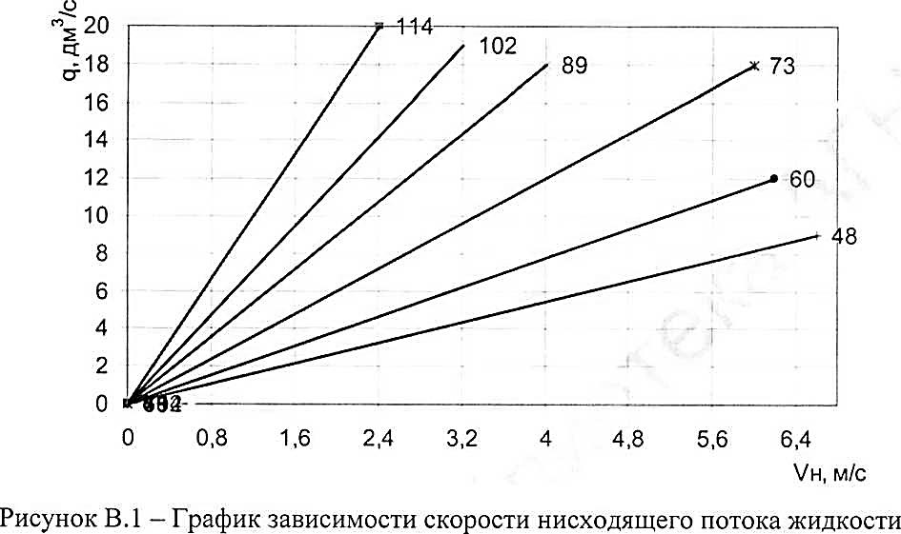
Рисунок В.1 – График зависимости скорости нисходящего потока жидкости от подачи насоса
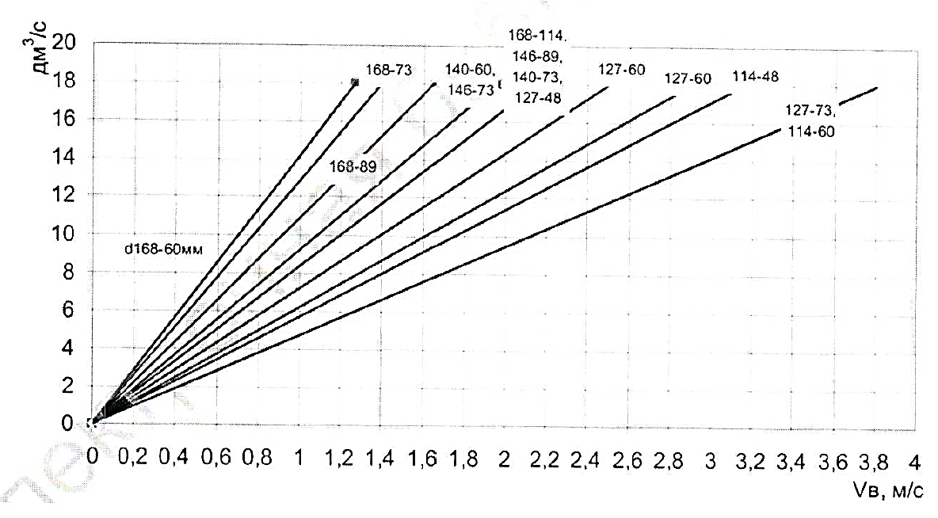
Рисунок В.2 - График зависимости скорости восходящего потока жидкости от подачи насоса
Приложение В
ГЕОЛОГО-ТЕХНИЧЕСКИЙ НАРЯД (ГТД)
по скважине № 41**
Архангельское нефтяное месторождение, НГДУ «Ямашнефть»
1. Общие сведения
Параметр | Данные
Название/номер скважины | 41**
Месторождение | Архангельское
НГДУ / Предприятие | НГДУ «Ямашнефть»
Координаты устья (X / Y) | (Отсутствуют в исходном документе)
Абсолютная отметка устья, м | (Отсутствует в исходном документе)
Цель бурения | Эксплуатационная, тульский горизонт (пласт СТЛ-4)
Дата ввода в эксплуатацию | 1985 г.
Дата начала ликвидационных работ | 2019 г. (по плану работ)
Категория ликвидации (по РД) | I. Отработавшая свое назначение
Причина ликвидации | Низкий дебит, высокая обводненность (97%). Отработавшая свой ресурс.
Особые условия | Наличие сероводорода в продукции

2. Конструкция скважины
Колонна | Диаметр, мм | Длина, м | Толщина стенки, мм | Интервал цементирования
Направление | 324 | 82 | 9.5 | 0 - 82 м (до устья)
Кондуктор | 245 | 282 | 8.9 | 0 - 282 м (до устья)
Эксплуатационная | 168 | 1104 | 8.9 | 196 - 1104 м
Глубина забоя (по стволу): 1097.5 м
Профиль ствола: Вертикальный (предположительно).
3. Фактический геологический разрез (целевой интервал)
Интервал, м | Горизонт / Объект | Литология | Коллекторские свойства | Примечания
1051.2 - 1054.4 | Тульский, пласт СТЛ-4 | Песчаник разнозернистый | Кпр = 0.685 мкм², Кп = 0.230, Кн = 0.880 | Целевой продуктивный пласт. Высокая обводненность.
Примечание: В разрезе также вскрыты отложения алексинского, визейского и других горизонтов среднего и нижнего карбона.
4. Данные о вскрытии и опробовании пласта
- Интервал перфорации: 1051.2 - 1054.4 м.
- Тип перфоратора: ПК-103 (дважды: первичная и для обеспечения притока).
- Режим работы до ликвидации: Фонтанный (предположительно, на поздней стадии - неэффективный).
- Дебит перед ликвидацией: Крайне низкий, нерентабельный. Обводненность ~97%.
- Параметры пласта:
  - Пластовое давление (Рпл): 7.7 МПа (77 атм)
  - Статический уровень: 215 м
  - Динамический уровень: 900 м
  - Плотность пластовой воды: 1160 кг/м³
  - Газовый фактор: 7.6 м³/т

5. Результаты обследования перед ликвидацией (2019 г.)
Дата | Вид исследования/работ | Метод / Прибор | Результаты / Заключение
23.10.2019 | Контроль цемента за ЭК | АКЦ-ФКД, МАК-2 | Нарушений качества цемента не выявлено.
26.10.2019 | Проверка герметичности колонны | Термометрия (Т), ГК, ЛМ | Скважина при Р=9 МПа не принимает воду. Нарушения герметичности ЭК и заколонные перетоки не выявлены.
По плану | Опрессовка ЭК | Пакер на НКТ | Давление опрессовки 15 МПа.
По плану | Шаблонирование ЭК и НКТ | Шаблон d=124 мм | Проходка свободная.
Общий вывод по обследованию: Катастрофическое падение дебита и рост обводненности при удовлетворительном техническом состоянии ствола и изоляции. Скважина - кандидат на ликвидацию.

6. План и последовательность ликвидационных работ (на основе данных)
- Подготовительные работы, подъем подземного оборудования.
- Промывка ствола, глушение пресной водой (ρ=1000 кг/м³).
- Установка цементного моста №1: Интервал 950 - 1104 м (перекрытие перфорации + 50 м выше). ОЗЦ 24 ч.
- Проверка моста допуском труб и опрессовкой.
- Установка цементного моста №2: Интервал 780 - 894 м. ОЗЦ 24 ч. Добавка резиновой крошки (30 кг) для отключения нижних пластов.
- Проверка моста №2.
- Установка цементного моста №3 в башмаке кондуктора: Интервал 230 - 330 м. ОЗЦ 24 ч.
- Проверка моста №3.
- Заполнение интервалов между мостами (2-230 м, 330-780 м) глинистым раствором с ингибитором коррозии СНПХ-6301.
- Цементаж устья (заливка до верха).
- Монтаж на устье бетонной тумбы 1x1x1 м с репером и таблицей.
Используемые материалы:
- Тампонажный цемент: ПЦТ-II.
- Раствор для глушения/промывки: Пресная вода.
- Раствор для заполнения ствола: Глинистый раствор с ингибитором коррозии.

7. Расчетные параметры ликвидационных работ (сводка из расчетного раздела)
Плотность жидкости глушения (расчетная): 822.68 кг/м³. Принята вода (1000 кг/м³).
Объем жидкости глушения в ЭК: V1 = 7.7 м³, V2 = 10.1 м³.
Высота столба жидкости глушения: ~938 м.
Затраты материалов на цементные мосты (ориентировочно):
Цементный раствор для мостов: ~11.2 т.
Глинистый раствор для заполнения: ~12.1 м³.
8. Заключение о ликвидации
- Работы по физической ликвидации скважины 41__ проведены в соответствии с утвержденным планом, разработанным с учетом требований Ростехнадзора РФ и РД 08-492-02.
- Целевой продуктивный пласт СТЛ-4 тульского горизонта надежно изолирован цементными мостами.
- Все вскрытые в разрезе водоносные и продуктивные горизонты разобщены в соответствии с нормативными требованиями.
- Устье скважины оборудовано в соответствии с требованиями к ликвидированным объектам.
- Ликвидация признана эффективной. Угроза межпластовых перетоков, загрязнения окружающей среды и проявлений на устье устранена.

